בס״ד

אנליזה ו-inference של מודלי למידה
בעבודה זו, אנחנו מציגים תוצאות ותובנות מניסויים שערכנו על שיפור ביצועי אינפרנס של מודלי למידה עמוקה.
אנחנו בוחנים כלים שונים מהתעשייה ושיטות שונות להשגת מטרה זו, כאשר הכלים שבהם אנחנו משתמשים נחשבים למובילים בשוק לביצוע השיפורים הללו.
הכלים הללו הינם תוכנתיים, והם מייעלים את המודלים מבחינת הגודל שלהם, הזיכרון שהם תופסים, וגם באופטימיזציה של תעבורת הנתונים למודל.
אנחנו מבצעים ניתוחים מתקדמים של פעולת המודל על הtarget device, בשילוב עם כלי האופטימיזציה, ומשקפים את הרווח שניתן להשיג משימוש בהם.
כידוע, מודלים צורכים המון משאבים חישוביים, ומשימות שדורשות שימוש בהם, כמו אימון, או אפילו אינפרנס של כמות גדולה של דאטא, יכולות להימשך ימים.
לכן, היכרות עם הכלים הללו והשימוש בהם היא הכרחית לייעול תהליכים במסגרת שימוש במודלים.

בשלב ההיערכות העיונית העמקנו בלמידה עצמית של יסודות רשתות עומק (Deep Neural Networks) ועבודה מעשית עם GPU.
סקרנו ספרות קלאסית ומעודכנת בתחום זיהוי ספרות כתובות בכתב יד, כולל וריאציות על LeNet-5 ועבודות השוואתיות על MNIST ו-Fashion MNIST. במקביל בחנו מאגרי נתונים ציבוריים כדי לאפיין סטנדרטים של ניסויים ושיטות הערכה.
בתחילה חקרנו דאטה סינתטי של עננים גאוסיים עם שליטה במיקומי הממוצעים ובדרגת החפיפה, אימנו בסיס לוגיסטי על הדאטה הזה ועל דאטה של טבעות קונצנטריות, והפקנו תוצרי הערכה הכוללים גבולות החלטה, עקומת ROC, מטריצת בלבול ודיוק.
הוספנו המחשה גאומטרית באמצעות אליפסות אמון (Confidence Ellipses) כדי להמחיש התפלגות המחלקות ואת דרגת החפיפה ביניהן.
כמו כן גובשה תשתית PyTorch, בנינו רשת Fully-Connected קטנה וכן קובצי עזר המהווים בסיס לטעינת המודלים ולביצוע הערכה על מערכי הבדיקה.
לבסוף, חשבנו על כיווני המשך לדחיסת מודלים ולהפחתה בעומס החישובי באמצעות pruning, quantization ו-distillation, כהכנה לבחינת השפעתם על דיוק וזמני ריצה בשלבים הבאים. כמו כן, בחנו לעומק שיטות קוונטיזציה וגם ספריות PyTorch לייעול העברת הדאטה בין ה-CPU ל-GPU.

הרחבה על מושגים:
למידה עמוקה:
למידה עמוקה משנה את הדרך שבה מכונות מבינות, לומדות ומתקשרות עם נתונים מורכבים.
היא משתמשת במודל של רשתות נוירונים ומאפשרת למחשבים לזהות תבניות ולקבל החלטות מתוך כמויות גדולות של נתונים.
רשת נוירונים בנויה משכבות של צמתים מחוברים שעובדים יחד כדי לעבד קלט.
ברשת fully connected הנתונים עוברים דרך מספר שכבות כאשר כל נוירון מבצע טרנספורמציות לא לינאריות, שכבת הפלט מייצרת את התחזית של המודל.

gpu:
GPU הוא מעבד גרפי שנבנה לביצוע המוני של פעולות פשוטות במקביל, ולכן הוא מצטיין באימון ואינפרנס של רשתות נוירונים שבהן יש הרבה מכפלות מטריצות.
ל-GPU יש אלפי ליבות קטנות וזיכרון ייעודי מהיר שנקרא VRAM, והוא מנצל מסגרות כמו CUDA או ROCm כדי להריץ חישובים ביעילות גבוהה.
בלמידה עמוקה משתמשים לעיתים בדיוק מעורב FP16 או INT8 ובחלק מהכרטיסים גם ב-Tensor Cores כדי להאיץ עוד יותר את החישוב.
הביצועים מושפעים גם מצנרת הנתונים ומהעברת המידע בין ה-CPU ל-GPU, ולכן חשוב להשתמש ב-batch מתאים, טעינה אסינכרונית וזיכרון נעוץ כדי לצמצם צווארי בקבוק.

הסבר על השיטות לדחיסת מודלים:

Pruning:
פרונינג הוא תהליך שבו מסירים פרמטרים מרשת הנוירונים שיצרנו.
מטרת התהליך היא להפחית את גודל רשת הנוירונים תוך שמירה על הדיוק מרבי.
ברוב הרשתות יש יתירות משמעותית של פרמטרים, במהלך האימון נוצרות משקולות רבות שערכן קרוב לאפס או שהתרומה שלהן זניחה.
ישנן שתי גישות אפשריות:
- פרונינג לא־מובנה מסיר משקולות בודדות על פי שיקולים ומקטין את מספר הפרמטרים.
מתאים ליישום קל ושומר על דיוק גבוה גם בדילול משמעותי, אך לרוב אינו מאיץ ריצה או חוסך זיכרון ללא תמיכת ספריות וחומרה מתאימות. מקובל לבצע לאחר מכןfine tune..
- פרונינג מובנה מסיר ערוצים שלמים, פילטרים או בלוקים שלמים ולכן מקטין את המימדים של השכבות של המודל.
שיטה זו מקטינה את ה FLOPs-(מספר פעולות שהמודל צריך לבצע לחישוב) ובדרך כלל מאפשרת האצה בזמן אינפרנס.
מתאים במיוחד ל CNN ולמודלים עם שכבות רבות.
עלול לפגוע בדיוק אם המודל לא זחיח מדי.
דורש בחירה זהירה של שכבות ולעיתים עיצוב מחדש של הארכיטקטורה.

איך לבחור באיזו שיטה להשתמש:
אם רוצים מודל קטן מאוד ולשמור על דיוק מרבי בפחות זמן ריצה בפועל, נתחיל בפרונינג לא־מובנה עם fine tune.
אם יש מגבלת זמן ניכרת באינפרנס נעדיף פרונינג מובנה בשילוב דילול ממוקד.
באופן כללי מומלץ דילול הדרגתי + fine tune + בדיקות עקביות של דיוק, זמן אינפרנס ושימוש זיכרון.

הסבר על fine tune:
המשך אימון של מודל מאומן מראש על הדאטה שלך, לרוב עם קצב למידה נמוך ומעט אפוקים.
בדריסת מודלים עושים tune-fine אחרי quantization או pruning כדי להחזיר דיוק שאבד ולכוון את המודל להרצה בפועל.

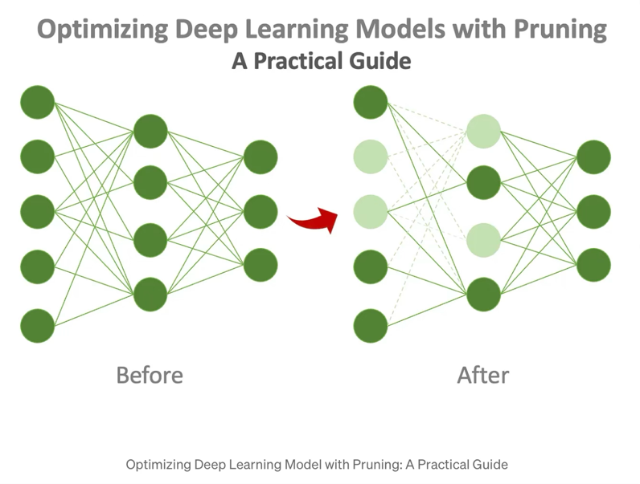

Quantization:
קוונטיזציה היא טכניקת אופטימיזציה ומטרתה להפחית את העומס החישובי עם שמירה על דיוק המודל.
זהו תהליך של קירוב פרמטרי המודל באמצעות סוגי נתונים בעלי דיוק נמוך יותר כגון מספרים שלמים של 8 סיביות במקום מספרי נקודה צפה של 32 סיביות.
המטרה העיקרית היא לשפר את היעילות של מודלי למידה עמוקה על ידי הפחתת מספר הביטים הנדרשים לחישובים.
במודלי למידה עמוקה טיפוסי, כל משקל והפעלה מאוחסנים כמספר נקודה צפה של 32 סיביות, דבר זה יקר מבחינה חישובית במיוחד במכשירים עם כוח עיבוד מוגבל.
קוונטיזציה מפחיתה את הדיוק של המשקלים וההפעלות הללו, דוחסת ביעילות את המודל ומאיצה את ההסקה.
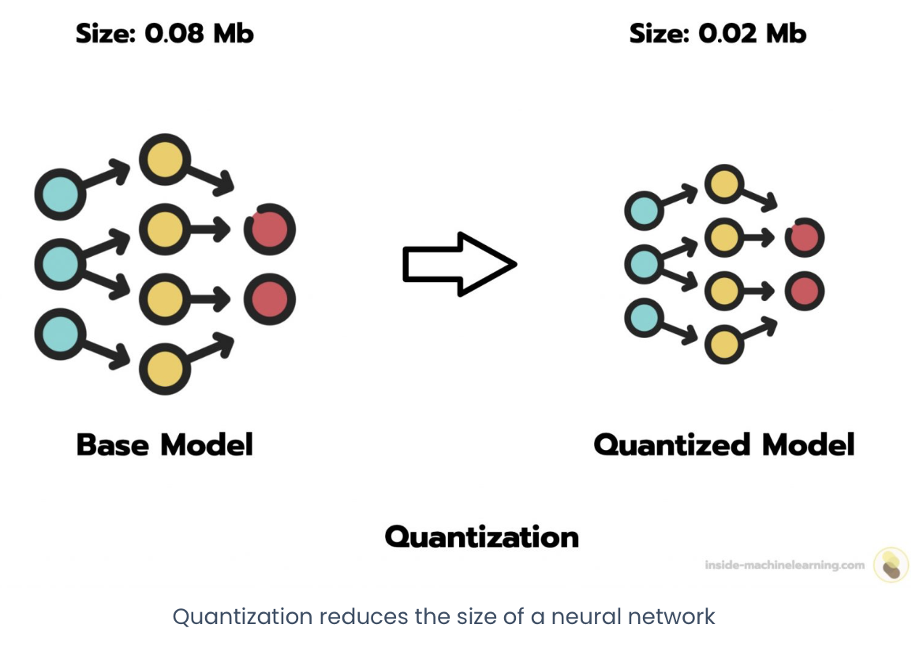

:Distillation
דיסטילציה נועדה להעביר ידע ממודל גדול ומדויקTeacher) ) אל מודל קטן ויעיל (tudentS) כך שהסטודנט ישמר חלק ניכר מהביצועים של המורה אך יצרוך פחות זיכרון וחישוב.
מאמנים את הסטודנט לחקות מטרות רכות של המורה במקום רק תוויות קשיחות.
ההסתברויות הרכות חושפות דמיון בין מחלקות ומכוונות גבולות החלטה עדינים.
עובד היטב עם פרונינג וקוונטיזציה כדי לשמר דיוק אחרי הקטנת המודל.

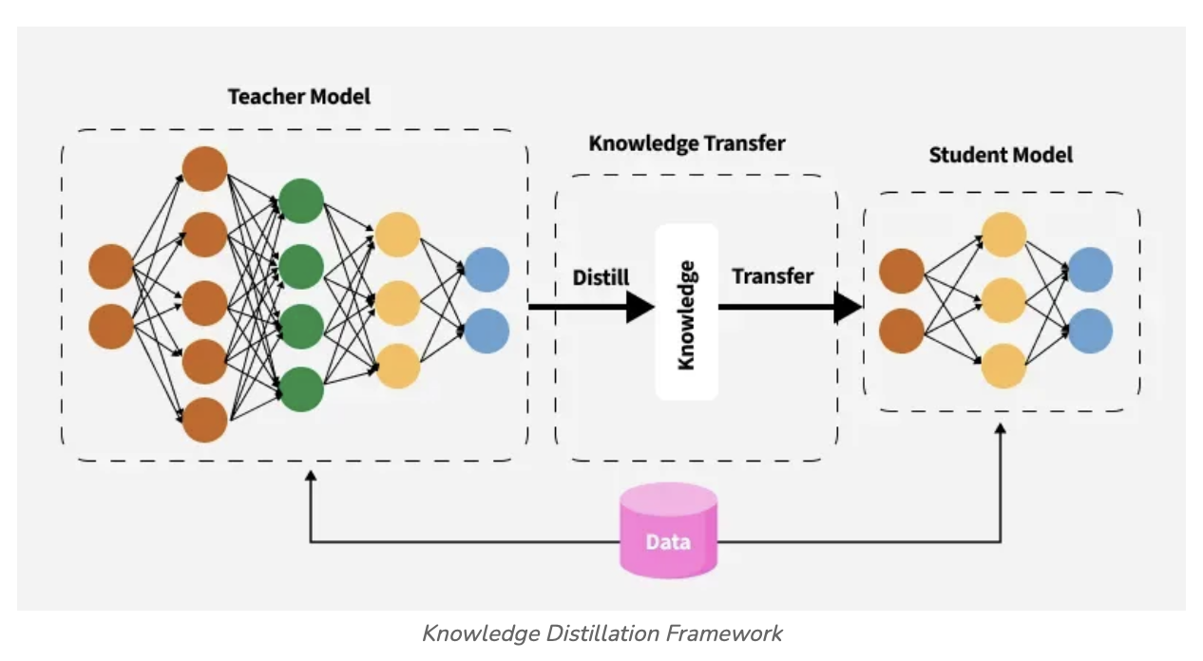

מרגרסיה ליניארית לאי-ליניאריות: רשתות נוירונים, קוונטיזציה ואופטימיזציית אינפרנס:
עבור שיטות רגרסיה ליניארית, קיימים סוגים של מערכי נתונים שבהם הלמידה אינה אפשרית מבחינה מתמטית, כיוון שהיחסים בין המשתנים אינם ליניאריים. לדוגמה, בעת ניסוי בלמידת מערך נתונים הבנוי משני מעגלים קונצנטריים, אלגוריתמי הרגרסיה לא הצליחו "להפריד" בין המעגלים — משום שההפרדה ביניהם אינה ליניארית, בעוד שמנגנון הרגרסיה מבוסס על חישובים ליניאריים בלבד.
רשת נוירונים, לעומת זאת, מסוגלת להתמודד עם בעיות מסוג זה הודות לשכבות נסתרות שמאפשרות למידה של תכונות ויחסים יותר מורכבים בדאטא, וכן שימוש בפונקציות אקטיבציה לא ליניאריות בין השכבות. פונקציות אלו מאפשרות למודל לבטא יחסים מורכבים יותר בנתונים, כפי שיוסבר בהמשך.
בשלב הראשון, נציג בקצרה את מבנה הרשת ואת המרכיבים המרכזיים הנדרשים להבנת המשך העבודה, בדגש על נושא גודל המודל.
רשת נוירונים מורכבת משכבות של נוירונים מלאכותיים, שכל אחד מהם כולל פרמטרים (משקולות והטיות), מקבל קלט מהשכבות הקודמות, מבצע עליו חישוב, ומעביר את התוצאה לשכבות הבאות.
המודל הראשון שבנינו באמצעות ספריית PyTorch היה מודל ליניארי מלא , שמטרתו הייתה ללמוד את מערך הנתונים של המעגלים הקונצנטריים — מערך שבו מודל הרגרסיה הליניארית נכשל.
בכל שכבה ליניארית, כל נוירון מקבל את הפלט מכל הנוירונים בשכבה הקודמת, מבצע עליהם חישוב ליניארי, ומעביר את התוצאה הלאה.
מספר החישובים - המכונים פרמטרים - בכל שכבה נקבע על פי גודל הקלט והפלט של אותה שכבה.
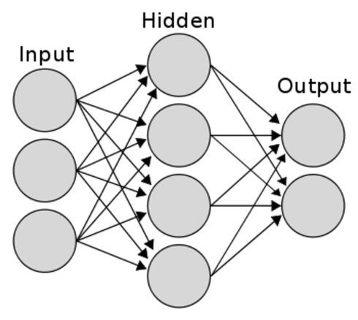
באיור 1, ניתן לראות כיצד כל נוירון מחובר לכל הנוירונים בשכבה הבאה, מה שממחיש את העלייה הליניארית במספר הפרמטרים בהתאם לגודל השכבות.
כאשר מגדילים את מספר הנוירונים בשכבות, ובפרט כאשר השכבות הן באותו סדר גודל, כמות הפרמטרים — ובהתאם גם כמות החישובים שהמעבד נדרש לבצע — גדלה ריבועית.
איור 1: רשת נוירונים לינארית
עובדה זו קריטית במיוחד כאשר הקלט בעל מימדים גבוהים.
לדוגמה, במעבר מתמונות פשוטות כמו Digit MNISTלתמונות ברזולוציה גבוהה, שימוש בשכבות ליניאריות בגודל פרופורציונלי למספר הפיקסלים ייצור מודל עצום ובלתי ישים חישובית.
במקרים כאלה נעשה שימוש ברשתות קונבולוציה – convolutional neural networks -- המקטינות משמעותית את מספר הפרמטרים על ידי הפעלת חישוב קונבולוציוני מקומי, שלוקח בחשבון קבוצות של פיקסלים בבת אחת. כך נחסכת כמות גדולה של חישוב תוך שמירה על יכולת למידה של תבניות חזותיות מורכבות.
מרכיב מרכזי נוסף בלמידה עמוקה שצוין לעיל הוא השימוש בפונקציות אקטיבציה לא ליניאריות. אילו היינו משתמשים רק בשכבות ליניאריות ללא פונקציות אקטיבציה, כל הרשת הייתה מתנהגת למעשה כרגרסיה ליניארית אחת גדולה — ולכן לא הייתה מסוגלת ללמוד תבניות לא ליניאריות.
פונקציות כמו ReLU וtanh מאפשרות להכניס אי-ליניאריות לרשת.
ReLU, למשל, מאפסת את הערכים השליליים של הפלט ומשאירה את הערכים החיוביים ללא שינוי. פעולה פשוטה זו שוברת את הליניאריות של המודל ומאפשרת לרשת לזהות דפוסים מורכבים בנתונים.
בנוסף, עומק הרשת — כלומר מספר השכבות החבויות— מוסיף לרשת יכולת לעבד מידע בצורה היררכית.
השכבה הראשונה מבצעת טרנספורמציות בסיסיות על הנתונים, כמו שילובים ליניאריים של קואורדינטות, בעוד שהשכבות הבאות בונות על פלט זה ומזקקות ממנו ייצוגים מופשטים יותר ויותר.
כך נוצרת למידה הדרגתית של ייצוגים — מתכונות פשוטות ועד לתבניות מרחביות מורכבות, כגון שינויי רדיוס או יחסים מעגליים — יכולת שלמודלים ליניאריים אין.

אחת מן השיטות המרכזיות להאצת זמני הריצה של מודלים נוירוניים היא קוונטיזציה.
שיטה זו מתמקדת באופן שבו נשמרים ומיוצגים המשקולות והאקטיבציות של המודל ברמה המספרית.
באופן כללי, כל מודל למידת מכונה מורכב ממשקולות בעלות ייצוג מספרי. ככל שהייצוג מפורט יותר — כלומר, נעשה שימוש ביותר ביטים לכל ערך — כך הדיוק החישובי עולה, אך גם צריכת הזיכרון והמשאבים החישוביים גדלה.
אם נבחן משקולת במודל, בכל פעם שמבוצע חישוב שמשתמש באותה משקולת, אם בייצוג יותר מדויק המשקל תופס 4 יחידות מקום, המעבד יצטרך לשלוף 4 מקומות בזיכרון עד שהוא יוכל לבצע איתם חישוב, לעומת ייצוג פחות מדויק שתופס יחידת מקום אחת.
לכן, קיים יחס הפוך בין דיוק הייצוג לבין יעילות הביצוע.
היות ומודל נוטה להכיל מספר גדול מאוד של פרמטרים, יש חשיבות גדולה לאופן שבו הם שמורים בזיכרון, ולכן השיטה הזו דורשת תשומת לב כאשר יש צורך להאיץ את ריצת המודל.
במקרים שבהם למודל יש מיליארדי פרמטרים, הבדל זה מתורגם לחיסכון עצום בזמן ובאנרגיה.
קוונטיזציה מגדירה מחדש את ייצוג הנתונים — לרוב באמצעות מיפוי ערכים רציפים למרחב בדיד ומצומצם יותר של ביטים.
לדוגמה, מעבר מ־FP32 ל־FP16 משמעו שימוש במחצית מכמות הביטים לכל פרמטר, ובכך מתקבלת הפחתה של כ־50% בשימוש בזיכרון.
עם זאת, הפחתה גסה עלולה לגרום לאובדן מידע ולירידה בדיוק המודל.
לכן, הקוונטיזציה מתבצעת לפי שיטות מיפוי מבוקרות, כגון:
$$x_{q}=x×S+Z$$
כאשר
- $x$ הוא הערך המקורי,
- ${ x}_{q}$הוא הערך המקוונט,
- $S$הוא מקדם הסקיילינג (Scaling Factor) ,
- $Z$ הוא נקודת האפס (Zero Point) .

כלומר, תחילה עושים סקיילינג לכל ערך בציר המקורי. אז כאשר עוברים מFP32 ל FP16 הערך 2 בייצוג המקורי יהפוך לערך 4 בייצוג החדש. כיוון שאנחנו עושים את זה לכל הערכים, היחס בין הפרמטרים נשמר כפי שהיה במקור, רק שהרזולוציה בין המשקולות קטנה, וכך ייתכן שעבור שני משקולות שהיו שונות במודל המקורי, הן יהיו זהות במודל שעבר קוונטיזציה.
באופן הזה, הטווח של INT16 [32767,-32767] ימופה באופן אחיד לטווח [125,-125] של INT8 .
המטרה היא לשמור על היחסים היחסיים בין הפרמטרים, גם כאשר הרזולוציה המספרית יורדת.

כאשר מבצעים מיפוי בין שני סוגי נתונים שונים, כמו שנפוץ בקונטיזציה של מודלים, כגון FP32 ל-INT8 (איור 2), יש לקבוע גורם קנה מידה מתאים למיפוי הטווח של FP32 ל-INT8. טכניקה זו ידועה בשם כיול (calibration).
$$s = \frac{2^{b}-1}{α - β}$$

קיימות מספר גישות נוספות של קליברציה לכך:
- Global calibration – מיפוי אחיד של כלל הערכים מהטווח המקורי לטווח החדש.
- Max calibration -- התאמת הטווח לפי הערך המקסימלי בנתונים.
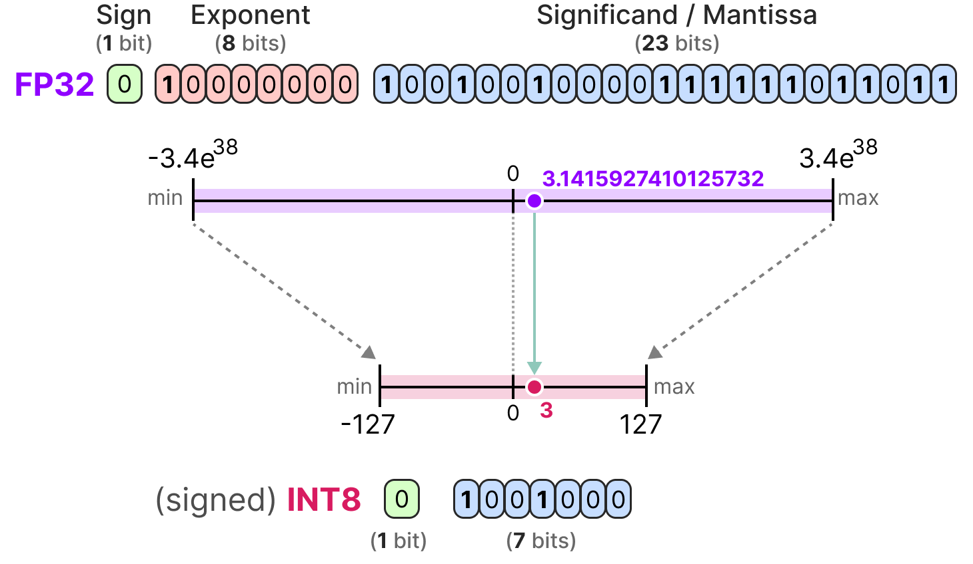
- Percentile calibration במקום לבחור את הערך המקסימלי הגלובלי, שעשוי להיות בקצה התחתון של הנתונים, פעולה זו בוחרת אחוזון המייצג את הערכים החשובים, וקובעת ממנו את המקסימום. האחוזון האופטימלי הוא בדרך כלל 99.99% או 99.999%. – להסביר את החשיבות של אחוזונים מאוד דקים בבחירת הקליברציה.
איור 2: קוונטיזציה
- להסביר מה השיטות נותנות.

לכתוב איזה שיטת קליברציה הכי מתאימה לעבודה שלנו
בשנים האחרונות פותחו שיטות מתקדמות המיישמות קוונטיזציה במודלים גדולים במיוחד.
כך לדוגמה , GPTQ מאפשרת לקוונטז מודלים בהיקף של 175 מיליארד פרמטרים לייצוג של 4 ביטים בלבד, תוך שמירה כמעט מלאה על הדיוק המקורי ושיפור ביצועים של פי ארבעה בהרצת האינפרנס על GPU יחיד.
מנגד, שיטות פשוטות יותר כמו RTN נוטות לגרום לפגיעה ניכרת בביצועים במודלים דומים.
תהליך הקוונטיזציה יכול להתבצע במספר רמות:
- על כלל שכבות המודל בו־זמנית.
- ברמת הערוץ (Per-channel quantization).
- או תוך הפרדה בין משקולות לאקטיבציות.
כמו כן, קיימות גישות מתקדמות של Mixed-Precision Quantization, בהן נשמרת דיוק מלא רק עבור משקולות קריטיות בהתאם למדדים לבחינת הקריטיות של המשקולת כמו Activation Magnitude או Attention Score , בעוד שהיתר מקוונטזות בדיוק מופחת.
חשוב לציין שתהליך הקוונטיזציה עצמו עשוי להיות ארוך ואף בלתי הפיך.
לפיכך, נהוג לבצעו רק לאחר שהמודל בשל, מגובה, ונבדק היטב, במיוחד כאשר מדובר בשלב ניסיוני של הפיתוח.

כאשר אנו שואפים לשפר את ביצועי האינפרנס של מודלים של למידה עמוקה, נדרש להבין אילו כלים ושיטות מאפשרים למדוד, לנתח ולבצע אופטימיזציה לתהליך.
אחד המרכיבים המרכזיים הוא המעבד הגרפי (GPU), אשר מתוכנן לביצוע מקבילי של חישובים, בניגוד למעבד המרכזי (CPU) המבצע לרוב חישובים סדרתיים.
ההבדלים הארכיטקטוניים בין CPU ל־GPU הופכים את ה־GPU לאטרקטיבי במיוחד למשימות כמו למידה עמוקה — שבהן נדרשות פעולות חוזרות על מטריצות גדולות או טנזורים, וניתן להריץ חישובים רבים במקביל על ליבות (CUDA cores) רבות.
אחת התכונות החשובות של GPU היא יכולתו לבצע העברת נתונים אסינכרונית בין הזיכרון של ה־CPU לזה של ה־GPU . בשונה מהעברה סינכרונית שבה התוכנית ממתינה לסיום הפעולה, העברה אסינכרונית מאפשרת לתהליך אחר להמשיך לרוץ במקביל. גם מעבדי CPU תומכים במידה מסוימת באסינכרוניות, אך ב־ GPU הדבר מנוצל באופן נרחב יותר — במיוחד מאחר והוא מסוגל לבצע חישובים מקביליים במקביל להעברות נתונים.
במסגרת פיתוח ב־PyTorch לדוגמה, ניתן להגדיר העברה של טנזורים אל הזיכרון הגרפי באמצעות הפונקציה to(), ולציין פרמטרים כמו non-blocking או שימוש ב־ pinned memory כדי לשפר את ביצועי ההעברה.
השליטה בתזמון ההעברות והחישובים מתבצעת לרוב באמצעות CUDA ( סביבת פיתוח של חברת NVIDIA ).
CUDAמספקת ממשק המאפשר למתכנת לשלוט בתקשורת בין ה־ CPU ל־ GPU לנהל זרמי עבודה מקבילי (Streams) , להפעיל קריאות ליבות (Kernels), ולבצע אופטימיזציה לתזמון ולשימוש במשאבים.
באמצעות CUDA ניתן ליצור מספר זרמים (streams) כדי להריץ משימות שונות במקביל — לדוגמה, העברת נתונים תוך כדי ביצוע חישוב, וכך למקסם את השימוש במשאבי ה־GPU.
בשל המורכבות הגבוהה של תזמון ועומסי עבודה, נעשה שימוש בכלים לניתוח ביצועים (Profilers) כדי להבין היכן מתבזבז זמן החישוב או ההעברה. כלים כמו NVIDIA Nsight Systems, או הפרופיילר המובנה ב־PyTorch (torch.profiler) מאפשרים למדוד את זמני ההרצה של פונקציות ספציפיות, לזהות צווארי בקבוק, ולנתח את השימוש בזיכרון ובמעבד.
בנוסף לפרופיילרים, נעשה לעיתים שימוש ב־timers פנימיים למשל (torch.cuda.Event) כדי למדוד במדויק את משך הזמן בין שלבי החישוב השונים.
כלים מתקדמים יותר, כמוTensorRT , לוקחים את העקרונות הללו צעד קדימה. TensorRT זו ספרייה של NVIDIA המיועדת לביצוע אופטימיזציה של אינפרנס על .GPU היא מנתחת את גרף החישוב של המודל, מאחדת קריאות Kernel (kernel fusion), ממירה ייצוגים מספריים (כמו FP32 ל־INT8 או (FP16 ומבצעת התאמות אוטומטיות לשם הקטנת latency והגדלת קצב העיבוד (throughput) .
TensorRT משתמשת בשיטות דומות לאלו שתוארו קודם, כגון ניהול זיכרון יעיל, קוונטיזציה, ואופטימיזציה של זרימות עבודה פנימיות — אך בצורה אוטומטית ומבוססת פרופיילינג. – לשלב את המשפטים
במאמרים עדכניים הודגם כיצד TensorRT הצליחה לשפר משמעותית את זמני האינפרנס של מודלים עמוקים מבלי לפגוע בדיוק, בעיקר כאשר נעשה שימוש ב־mixed precision ובkernel fusion. בפרויקט הנוכחי, נשתמש בתובנות ובכלים הללו כדי לזהות ולשפר את מרכיבי האינפרנס של המודל שלנו — בין אם באמצעות פרופיילרים, קוונטיזציה, או אופטימיזציה מבוססת TensorRT — במטרה להגיע לשיפור מדיד בזמן הריצה וביעילות החישובית של המערכת.

מערכי הנתונים בהם השתמשנו:

דאטה סינתטי - עננים גאוסים:
כל מחלקה היא ״ענן״ בצורת אליפסה. את מרכזי העננים מציבים על מעגל ברדיוס שנבחר מראש: רדיוס גדול מרחיק בין המחלקות ומקטין חפיפה, רדיוס קטן מקרב ומגדיל חפיפה.
צורת הענן והכיוון שלו נקבעים לפי אופן הפיזור של הנקודות בכל ציר (כמה רחב ולאן האליפסה נמתחת).
כשצורת הפיזור דומה בכל המחלקות מתקבל גבול החלטה שקרוב לקו ישר.
כשצורת הפיזור שונה בין מחלקות הגבול נעשה מעוקל ועשיר יותר. זה עוזר לבדוק איך חפיפה משפיעה על הדיוק ועל עקומות roc.

דאטה סינתטי - טבעות קונצנטריות:
כל מחלקה מרוכזת סביב מרחק קבוע מהראשית, טבעת פנימית לעומת חיצונית.
ההפרדה הטבעית היא לפי המרחק ולא לפי קו ישר ולכן זו בעיה לא לינארית.
מודל לינארי פשוט יתקשה להפריד בלי שינוי ייצוג מתאים.

מטרות החלק הראשון:

• להשוות קו־בסיס של Logistic Regression מול רשת Fully Connected ‏(FCN) רדודה וקומפקטית על דאטה סינתטי בשתי גאומטריות: ענני גאוס עם דרגות חפיפה שונות ושתי טבעות קונצנטריות.
• למדוד Accuracy, ‏ROC AUC, ‏PR AUC ומטריצת בלבול, ולהדגים ויזואלית גבולות החלטה ואליפסות אמון.
• לבחון כיצד דרגת החפיפה בין המחלקות משפיעה על המדדים ועל הסף המיטבי.

תובנות מהתוצאות:

השפעת החפיפה על המדדים:
• כאשר אליפסות האמון כמעט אינן נוגעות מתקבל ROC AUC קרוב ל־1 ומטריצת בלבול נקייה יחסית.
• עם חפיפה משמעותית עולים FP ו־FN, ויש ירידה עקבית ב־Precision וב־Recall בהתאם לשכיחות המחלקות והזזה של הסף המיטבי.
• Logistic Regression משתפר עם scaling ועם רגולריזציה אך נשאר מוגבל כשגבול ההפרדה אינו לינארי.

כשל הלוגיסטית בנתוני טבעות:
• במרחב המקורי אין הפרדה ליניארית אפשרית ולכן Logistic Regression נכשל.
FCN •עם שכבה נסתרת אחת לפחות ופונקציית הפעלה לא ליניארית לומד גבול החלטה מעוקל סביב הטבעות ומשיג AUC גבוה משמעותית.

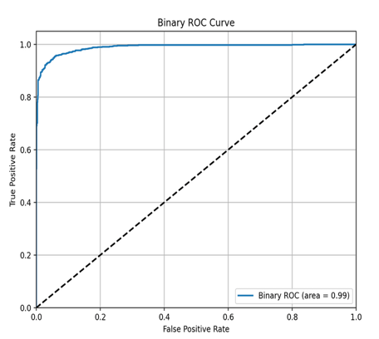

ניתוח התוצאות:

מטרת הבדיקה:
הודגמה למידת גבולות החלטה בשני תרחישים סינתטיים שונים: ענני גאוס דו־ממדיים עם חפיפה של כ־ 20% ושתי טבעות קונצנטריות. בכל תרחיש נוצרו כ־10,000 דגימות וחלוקה של כ־ 80% לאימון וכ־ 20% לבדיקה. אומנו מסווגים המתאימים לגאומטריה של כל תרחיש והודגמו מפות החלטה והסתברויות.

הסבר התוצאה בתרחיש ענני הגאוס:
גבול ההחלטה בתמונה מתעקל סביב שני העננים ועוקב אחרי הצורה האליפטית של ההתפלגות. זהו דפוס רצוי כאשר קיימת שונות וקורלציה שונות בין המחלקות. מאחר שהוגדרה חפיפה של כ־ 20% מתקבל אזור מרכזי שבו שתי המחלקות מעורבות.
אחוז החפיפה בין העננים: 20%
מספר הדוגמאות: 10,000
מספר class-ים: 2

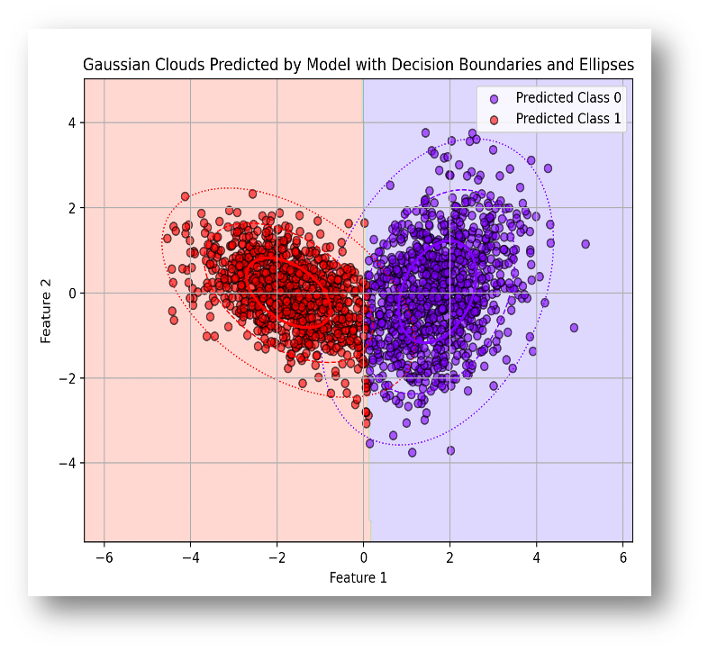
שרטוט למעלה– MODEL:
זהו פיזור הנקודות לאחר אימון המודל. הצביעה משקפת את התווית שחוזתה על ידי המודל, ורואים שהמודל למד ״סף לפי רדיוס״ — גבול החלטה מעגלי שמפריד היטב בין הטבעות. המעבר החלק בצבע באזור שבין הטבעות מצביע על הסתברות החלטה שמשתנה בהדרגה, תוצאה אופיינית לחפיפה של20% הארכיטקטורה שצוינה בצד:
L1 : 128 × 2 שכבת קלט משני מאפיינים ל-128 נוירונים.
L2: 128 ×128שכבה נסתרת נוספת.
L3: 128 × 2 פלט לשתי מחלקות (Softmax/Sigmoid).
גודל Batch 64 נתן גרדיאנט יציב ואימון חלק על כמות הדאטה הזו.

שרטוט למטה – Two Concentric Circles:
זהו הדאטה הגולמי: שתי טבעות קונצנטריות סביב המרכז. הכחול היא הטבעת החיצונית והכתום הפנימית. העובי של כל טבעת והנקודות הסוררות ליד הגבולות משקפים רעש וחפיפה של כ - 20% בין המחלקות. הצירים הם Feature 1 ו- Feature 2 וכל נקודה היא דוגמה מתוך כ -10,000 דוגמאות. ההפרדה כאן תלויה כמעט רק ברדיוס מהמרכז, לא בכיוון.

למה הרשת מתאימה:
• הבעיה רדיאלית: התווית נקבעת לפי מרחק מהמרכז. רשת קטנה עם שתי שכבות לא לינאריות מסוגלת לבטא פונקציה חלקה של r וליצור “סף לפי רדיוס”.
• רוחב בינוני בכל שכבה נותן מספיק גמישות ״להקיף״ טבעת שלמה גם עם רעש וחפיפה של כ־20%.
• שתי שכבות יוצרות קומפוזיציות שמחליקות את גבול ההחלטה כך שהוא מעגלי ועקבי סביב כל הכיוונים.
Batch 64 • שומר על גרדיאנט יציב בדאטה של כ־ 10,000 דגימות ומאיץ אימון בלי לאבד דיוק.

הסבר התוצאה בתרחיש שתי הטבעות:
• הדאטה הוא שתי טבעות קונצנטריות, ולכן התווית נקבעת בעיקר לפי המרחק מהמרכז (הרדיוס) ולא לפי כיוון.
• מסווג לינארי מצייר קו ישר ואינו יכול ״להקיף״ טבעת, ולכן יטעה בהרבה נקודות.
• רשת קטנה לא לינארית יכולה ללמוד פונקציה של רדיוס ולקבוע סף או כמה ספים, וכך ליצור גבול החלטה מעגלי שעוקב אחרי הטבעות.
• בתמונה רואים שהצבע כמעט קבוע לאורך כל טבעת ומשתנה כשמתרחקים מהמרכז — סימן שההחלטה באמת רדיאלית.
• המעבר החלק בצבעים באזורי הגבול בין הטבעות משקף הסתברות שמשתנה בהדרגה, וזה מעיד על הכללה טובה ולא על ״זיכרון״ של נקודות ספציפיות.

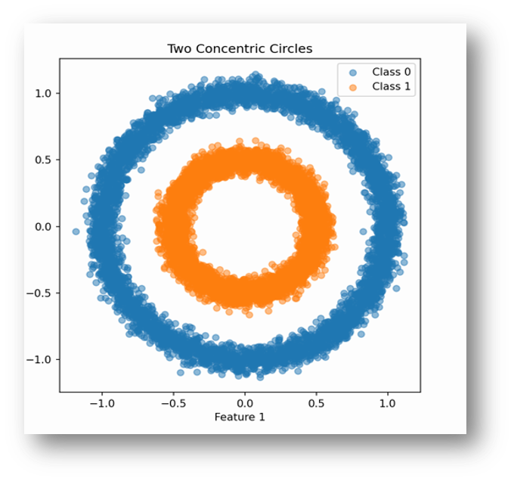
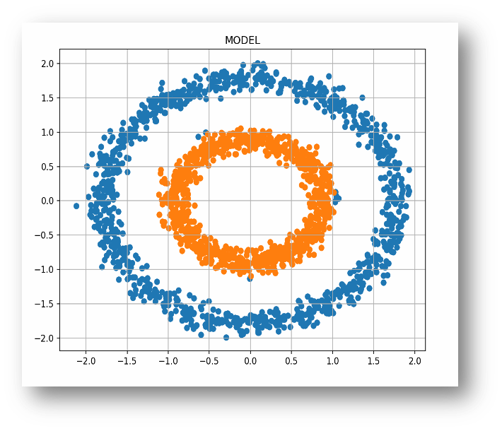
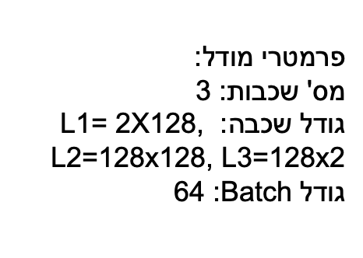
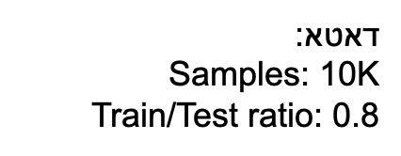

חלק 1 רחל:
הקדמה לבדיקות על פרונינג, קוונטיזציה ודיסטילציה:
המטרה בפרק זה היא למדוד בצורה שיטתית את התרומה של כל משפחת שיטות לדחיסת המודל וליעילות ההרצה, תוך שמירה על איכות חיזוי. הדגש הוא על מה בודקים ומה התועלת הצפויה, ולא על מנגנוני האלגוריתמים עצמם. הבדיקות נשענות על הצינור שבקוד: מודל FCN ל -MNIST שלושה סטים להערכה (נקי, 5%, רעש 20%, רעש) מדדי זמן ריצה ובנצ’מרק, ספירת פרמטרים, יחס פרמטרים שונים מאפס, וגודל מודל בזיכרון ובדיסק.

מה מודדים בכל הניסויים:
• איכות: Accuracy על clean, noise5%, noise20%, וכן ROC-AUC/PR-AUC אם נדרש.
• יעילות: זמן חיזוי ממוצע בבנצ’מרק, תפוקה לפי גדלי, batch גודל מודל בדיסק, זיכרון בזמן ריצה.
• דחיסה: אחוז פרמטרים שונים מאפס לאחר פרונינג, רוחב ביט אפקטיבי לאחר קוונטיזציה.
• יציבות: שונות בין זרעים, רגישות לסט הכיול.
• נקודת שבירה: הרמה שבה הדחיסה מתחילה לפגוע באיכות באופן בולט.

פרונינג — מה אנחנו בודקים
• טרייד־אוף בין אחוז הדילול לבין ירידת דיוק על שלושת סטי הבדיקה.
• האם Fine-tune קצר אחרי הדילול מחזיר את רוב הדיוק.
• השפעה על גודל המודל ועל אחוז הפרמטרים הפעילים בפועל.
• השפעה על זמן ריצה: האם יש רווח לטנטיות ותפוקה בספריות הליבה שבהן רץ הקוד, ומה קורה כאשר עדיין משתמשים בקונבולוציות/ליניאריות צפופות (כלומר ללא קרנלים ספרסיים מאוצבים).
• רגישות לרעש: האם דילול אגרסיבי פוגע יותר noise20% מאשר ב.clean.
תוצאות שנרצה לראות
• עד לרמת דילול בינונית אפשר להשיג הקטנה משמעותית בגודל ובמספר הפרמטרים הפעילים עם ירידת דיוק קטנה.
Fine-tune • קצר מקטין את הפגיעה, בעיקר על הסטים הרועשים.
• אם אין תשתית ספרסית*, הרווח בזמן ריצה יהיה מוגבל אף שהזיכרון קטן.
התרומה העיקרית
• הקטנת מודל והפחתת זיכרון, לעיתים ללא פגיעה משמעותית בדיוק, ויצירת בסיס טוב לשילוב עם קוונטיזציה.

קוונטיזציה — מה אנחנו בודקים
• טרייד־אוף בין רוחב ביט למשקולות לבין דיוק: Dynamic INT8 לעומת שיטות כיול 4-ביט.
• השפעת סט הכיול: גודל הסט והקרבה לדומיין ההרצה.
• רווחי יעילות: הפחתת זיכרון מודל, זמני טעינה, ולעיתים גם לטנטיות (במיוחד על CPU ועם תמיכה ספרייתית מתאימה).
• רגישות לרעש: האם 4-ביט שומר על דיוק יחסי על noise5% וnoise20%..
תוצאות שנרצה לראות
• INT8 דינמי נותן רווחי זיכרון עם ירידה מתונה בדיוק, 4-ביט איכותי (לאחר כיול) משמר דיוק טוב באופן מפתיע, במיוחד במודלים קטנים.
• סט כיול קטן אך מייצג משפר משמעותית את התוצאות מול קוונטיזציה ללא כיול.
התרומה העיקרית
• כיווץ גדול בגודל ובזיכרון, לעיתים עם שיפור מדיד בזמן ריצה, בתמורה לירידת דיוק קטנה כאשר הכיול נכון.

דיסטילציה — מה אנחנו בודקים
• עד כמה סטודנט קטן מסוגל לשחזר את הדיוק של הבסיס לאחר דחיסה.
• השפעה על הכללה ועל עמידות לרעש לעומת אימון ישיר ללא מורה.
• רווחי יעילות: פחות פרמטרים, פחות זיכרון, ולעיתים גם זמן ריצה קצר יותר בזכות רוחב קטן יותר.
תוצאות שנרצה לראות
• סטודנט צר יותר שמשמר רוב הדיוק של המורה, ובעיקר שומר על התנהגות טובה ב-.noise20%
• שיפור בכיול ההסתברויות לעומת אימון רגיל, מה שמתבטא במדדי ROC/PR טובים יותר באזורים קשים.
התרומה העיקרית
• שחזור דיוק לאחר דחיסה והורדת קיבולת, תוך שמירה על הכללה, ומהווה גשר לשילוב עם פרונינג וקוונטיזציה.

בדיקות שילוב שיטות וסדר פעולות:
• פרונינג→קוונטיזציה: האם דילול מתון משפר את הקוונטיזציה או להפך גורם לירידת דיוק חדה ב-4-ביט.
• דיסטילציה לאחר דחיסה: עד כמה אפשר להחזיר דיוק שאבד בפרונינג/קוונטיזציה.
• בנצ’מרק מקצה לקצה: האם השילוב של השיטות מעניק את יחס איכות-למשאבים הטוב ביותר תחת מגבלות זיכרון או זמן.
תוצאות שנרצה לראות
• צירוף מתון של פרונינג וקוונטיזציה משיג הקטנה משמעותית של הגודל וזמן ריצה, ולאחר דיסטילציה חוזרים קרוב לביצועי הבסיס, במיוחד על סטים רועשים.
• זיהוי נקודת שבירה לכל משפחה ולשילוב ביניהן, שתשמש כהמלצת ברירת מחדל לניסויי ההמשך.

מתווה הבדיקה:
• להשתמש באותם זרעים ובאותו סט אימות עבור הכיול כדי לשמור על הוגנות ההשוואה.
• לדווח תמיד על Accuracy ,clean, noise5%, noise20% גודל בדיסק, זיכרון בזמן ריצה, זמן ממוצע ב-10/100/1000 ריצות, ותפוקה לפי .batch
• להציג גרף trade-off איכות-מול-משאבים לכל משפחה ולתרחישי השילוב, ולסמן עליו את נקודת ברירת-המחדל המומלצת.

לסיכום:
פרונינג מצמצם את כמות הפרמטרים ואת צריכת הזיכרון זיכרון עם פגיעה מדודה בדיוק.
קוונטיזציה מורידה רוחב ביט ומביאה רווח מיידי בגודל ולעיתים גם בזמן.
דיסטילציה מאפשרת לשחזר את הדיוק לאחר הדחיסה ואף לשפר הכללה.
ביחד, שלוש המשפחות מספקות ארגז כלים להשגת מודל קטן, זול ומהיר יותר, עם איכות כמה שיותר קרובה לבסיס.

*תשתית ספרסית: המעטפת התוכנתית-חומרתית שמאפשרת להריץ מודלים או חישובים עם הרבה אפסים בצורה יעילה באמת, כלומר לקבל חיסכון בזיכרון ובזמן ריצה ולא רק אפסים במשקלים.

*לטנטיות: היא פרק הזמן שעובר מרגע שהבקשה נשלחת ועד שהתגובה מתקבלת, כלומר ההשהיה של פעולה בודדת.

כותרת: הרחבה על השיטות שנבדקו:

פרונינג:

SparseGPT:

רכיבים:
• מודל GPT מאומן מראש.
• סט כיול קצר להפקת אקטיבציות.
• חישוב מקורב של ‎X^T X‎ לכל שכבה והצבת בעיית דילול לשכבה.
• יצירת מסכת דילול ותיקון שגיאה שיירית ‎(Residual) .
זרימה בפועל:
• מריצים דוגמאות כיול דרך כל שכבה כדי לאסוף אקטיבציות ‎X‎ .
• לכל שכבה פותרים מינימיזציה שמעריכה את השפעת איפוס משקל על שגיאת היציאה.
• מאפסים את המשקולות הפחות חשובות לפי יעד הדילול ומבצעים תיקון שייר* כך שהפלט כמעט אינו משתנה.
• אופציונלי דילול חצי מובנה ‎n:m‎ ושילוב בהמשך עם קוונטיזציה.

*תיקון שייר: שלב המפצה על טעות שנוצרה אחרי שמאפסים משקולות.
מחשבים את ההפרש בין פלט המודל המקורי לפלט המודל המדולל על דגימות כיול ואז מעדכנים את המשקולות שנותרו (או הטיות) כך שיסגרו את הפער הזה.

Wanda:

רכיבים:
• מודל מאומן מראש.
• סט כיול קצר למדידת נורמות אקטיבציה לעמודות הקלט בכל שכבה.
• ניקוד לכל משקל לפי ‎|w_ij| · ||x_j||‎ פר יציאה.
• דילול פר יציאה ששומר את העליונים ומאפס את היתר.

זרימה בפועל:
• מחשבים נורמות אקטיבציה לעמודות הקלט בכל שכבה.
• לכל יציאה מדרגים את המשקולות לפי הציון ומחזיקים את העליונים עד היעד.
• מאפסים את הנמוכים ושומרים את המודל המדולל ללא אימון חוזר.

קוונטיזציה:

AWQ:

רכיבים:
• מודל מאומן מראש.
• סטטיסטיקות אקטיבציה לזיהוי ערוצים בולטים.
• מנגנון ‎scale‎ לערוצים מוגנים שמקטין שגיאת קוונטיזציה לפני הקוונטיזציה.
• קוונטיזציה למשקולות בלבד בדרך כלל דיוק של 4 ביט עם אריזה ידידותית לחומרה.

זרימה בפועל:
• אוספים סט כיול קצר ומחשבים סטטיסטיקות אקטיבציה לשכבות.
• מזהים אחוז קטן של ערוצים חשובים שהשפעתם על השגיאה גבוהה.
• מבצעים ‎scaling‎ לערוצים המוגנים כך שהשגיאה לאחר קוונטיזציה תצטמצם.
• מבצעים קוונטיזציה למשקולות השכבה לדיוק של 4 ביט ושומרים פרמטרי קוונטיזציה.
• מקפלים את ה‎scale‎ לשכבות סמוכות כך שהחישוב בזמן ריצה שקול למודל המקורי.

GPTQ:

רכיבים:
- מודל מאומן מראש.
- סט כיול קצר להפקת אקטיבציות.
- הערכת מטריצת הסיאן מקורבת ‎H ≈ X^T X‎ לכל בלוק עמודות.
- קוונטיזציה סדרתית עם תיקון שגיאה מצטברת בתוך הבלוק.

זרימה בפועל:
• מחשבים ‎X^T X‎ לכל שכבה בבלוקים בגודל קבוע למשל 128 עמודות.
• מבצעים קוונטיזציה עמודה אחר עמודה בתוך הבלוק עם ‎Error Feedback‎ כדי לפצות על השגיאה שנוצרה בצעדים קודמים.
• שומרים את המשקולות שעברו קוונטיזציה ואת פרמטרי הקוונטיזציה בפורמט הרצה מתאים.

דיסטילציה:

DOT:

רכיבים:
- מודל מורה ומודל סטודנט.
- שני מסלולי הפסד בזמן אימון בלבד: ‎CE‎ למשימה ו‎KD‎ לדיסטילציה.
- שני באפרי מומנטום נפרדים למסלול ‎CE‎ ולמסלול ‎ KD.
- מודול איחוד עדכון שמחבר את התרומות לפני צעד האופטימיזציה.

זרימה בפועל:
• מחשבים לוגיטים של סטודנט ומורה ומפיקים שני גרדיאנטים נפרדים.
• מפעילים מומנטום גבוה יותר לענף הדיסטילציה כדי ליישר את הסטודנט למורה בלי לעכב את ירידת ה-‎CE.
• מאחדים את העדכונים ומבצעים צעד אופטימיזציה רגיל.

DKD:

רכיבים:
- מודל מורה ומודל סטודנט.
- פירוק ה‎KD‎ לשני איברים בלוגיטים בטמפרטורה ‎T‎: ‎TCKD‎ למחלקת היעד ו-‎ NCKD‎ לשאר המחלקות.
- היפר פרמטרים ‎α‎ ו‎β‎ לשקלול שני האיברים בנוסף ל‎CE‎.

זרימה בפועל:
• מחשבים ‎Soft Targets‎ של המורה בטמפרטורה ‎.T‎
• מבודדים רכיב יעד ורכיב לא יעד ומחשבים לכל אחד איבר הפסד נפרד.
• מחברים את שני איברי ה‎KD‎ ל‎CE‎ של הסטודנט עם ‎α‎ ו‎ β‎ ומבצעים עדכון.

תוצאות הרצת השיטות השונות:

מצב התחלתי:

(sgt) [elbazra6@dsiaspl03 project]$ python mnist_fcn_main_new2.py --epochs 5 --bench | tee out/run_vanilla.log
Using device: cuda
[init ] params: 2,383,370 | non-zero: 100.0% | RAM: 9.53 MB | disk: 9.54 MB
[train_scheme_none_before] params: 2,383,370 | non-zero: 100.0% | RAM: 9.53 MB | disk: 9.54 MB
[train_scheme_none_after] params: 2,383,370 | non-zero: 100.0% | RAM: 9.53 MB | disk: 9.54 MB
train_scheme_none_after_acc_clean : 97.64%
train_scheme_none_after_acc_noise5 : 96.88%
train_scheme_none_after_acc_noise20 : 88.85%
train_scheme_none_after_loss_clean : 0.0840
train_scheme_none_after_loss_noise5 : 0.1037
train_scheme_none_after_loss_noise20 : 0.3608
Student | 10 runs | 0.21 ms | size 9.53 MB
Student | 100 runs | 0.13 ms | size 9.53 MB
Student | 1000 runs | 0.12 ms | size 9.53 MB
Student | mean runs | 0.15 ms | size 9.53 MB
Batch 1 | latency: 0.11 ms | throughput: 8797.5 img/s
Batch 16 | latency: 0.12 ms | throughput: 129706.5 img/s
Batch 32 | latency: 0.12 ms | throughput: 262497.8 img/s
Batch 64 | latency: 0.12 ms | throughput: 520627.3 img/s
Batch 128 | latency: 0.13 ms | throughput: 986387.4 img/s
Batch 256 | latency: 0.17 ms | throughput: 1505252.6 img/s
clean : 97.64%
noise5% : 96.99%
noise20%: 89.12%
Saved model → out/fcn_vanilla.pth

:Convert

(sgt) [elbazra6@dsiaspl03 project]$ python mnist_fcn_main_new2.py --epochs 5 --convert fp32 --bench | tee out/run_convert_fp32.log
python mnist_fcn_main_new2.py --epochs 5 --convert fp16 --bench | tee out/run_convert_fp16.log
python mnist_fcn_main_new2.py --epochs 5 --convert fp64 --bench | tee out/run_convert_fp64.log # demonstrate double
Using device: cuda
[init ] params: 2,383,370 | non-zero: 100.0% | RAM: 9.53 MB | disk: 9.54 MB
[convert_fp32_before] params: 2,383,370 | non-zero: 100.0% | RAM: 9.53 MB | disk: 9.54 MB
Converted torch.float32 → torch.float32 | new size 9.53 MB
[convert_fp32_after] params: 2,383,370 | non-zero: 100.0% | RAM: 9.53 MB | disk: 9.54 MB
[train_scheme_none_before] params: 2,383,370 | non-zero: 100.0% | RAM: 9.53 MB | disk: 9.54 MB
[train_scheme_none_after] params: 2,383,370 | non-zero: 100.0% | RAM: 9.53 MB | disk: 9.54 MB
train_scheme_none_after_acc_clean : 97.64%
train_scheme_none_after_acc_noise5 : 96.88%
train_scheme_none_after_acc_noise20 : 88.85%
train_scheme_none_after_loss_clean : 0.0840
train_scheme_none_after_loss_noise5 : 0.1037
train_scheme_none_after_loss_noise20 : 0.3608
Student | 10 runs | 0.20 ms | size 9.53 MB
Student | 100 runs | 0.13 ms | size 9.53 MB
Student | 1000 runs | 0.13 ms | size 9.53 MB
Student | mean runs | 0.15 ms | size 9.53 MB
Batch 1 | latency: 0.11 ms | throughput: 8848.0 img/s
Batch 16 | latency: 0.13 ms | throughput: 120697.2 img/s
Batch 32 | latency: 0.13 ms | throughput: 241768.4 img/s
Batch 64 | latency: 0.13 ms | throughput: 501673.5 img/s
Batch 128 | latency: 0.17 ms | throughput: 766673.7 img/s
Batch 256 | latency: 0.22 ms | throughput: 1166312.0 img/s
clean : 97.64%
noise5% : 96.99%
noise20%: 89.12%
Saved model → out/fcn_fp32.pth
Using device: cuda
[init ] params: 2,383,370 | non-zero: 100.0% | RAM: 9.53 MB | disk: 9.54 MB
[convert_fp16_before] params: 2,383,370 | non-zero: 100.0% | RAM: 9.53 MB | disk: 9.54 MB
Converted torch.float32 → torch.float16 | new size 4.77 MB
[convert_fp16_after] params: 2,383,370 | non-zero: 100.0% | RAM: 4.77 MB | disk: 4.77 MB
[Warning] Training with pre-converted FP16 weights is unstable. Skipping training.
[train_scheme_none_before] params: 2,383,370 | non-zero: 100.0% | RAM: 4.77 MB | disk: 4.77 MB
[Train] Skipped due to fp16 pre-conversion (inference-only path).
[train_scheme_none_after] params: 2,383,370 | non-zero: 100.0% | RAM: 4.77 MB | disk: 4.77 MB
train_scheme_none_after_acc_clean : 11.39%
train_scheme_none_after_acc_noise5 : 11.42%
train_scheme_none_after_acc_noise20 : 11.62%
train_scheme_none_after_loss_clean : 2.3017
train_scheme_none_after_loss_noise5 : 2.3019
train_scheme_none_after_loss_noise20 : 2.3020
Student | 10 runs | 0.24 ms | size 4.77 MB
Student | 100 runs | 0.14 ms | size 4.77 MB
Student | 1000 runs | 0.13 ms | size 4.77 MB
Student | mean runs | 0.17 ms | size 4.77 MB
Batch 1 | latency: 0.11 ms | throughput: 8775.8 img/s
Batch 16 | latency: 0.12 ms | throughput: 133123.5 img/s
Batch 32 | latency: 0.13 ms | throughput: 255016.5 img/s
Batch 64 | latency: 0.13 ms | throughput: 492280.2 img/s
Batch 128 | latency: 0.12 ms | throughput: 1024484.6 img/s
Batch 256 | latency: 0.12 ms | throughput: 2060727.0 img/s
clean : 11.39%
noise5% : 11.42%
noise20%: 11.66%
Saved model → out/fcn_fp16.pth
Using device: cuda
[init ] params: 2,383,370 | non-zero: 100.0% | RAM: 9.53 MB | disk: 9.54 MB
[convert_fp64_before] params: 2,383,370 | non-zero: 100.0% | RAM: 9.53 MB | disk: 9.54 MB
Converted torch.float32 → torch.float64 | new size 19.07 MB
[convert_fp64_after] params: 2,383,370 | non-zero: 100.0% | RAM: 19.07 MB | disk: 19.07 MB
[train_scheme_none_before] params: 2,383,370 | non-zero: 100.0% | RAM: 19.07 MB | disk: 19.07 MB
[train_scheme_none_after] params: 2,383,370 | non-zero: 100.0% | RAM: 19.07 MB | disk: 19.07 MB
train_scheme_none_after_acc_clean : 97.30%
train_scheme_none_after_acc_noise5 : 96.59%
train_scheme_none_after_acc_noise20 : 90.09%
train_scheme_none_after_loss_clean : 0.0968
train_scheme_none_after_loss_noise5 : 0.1163
train_scheme_none_after_loss_noise20 : 0.3358
Student | 10 runs | 1.15 ms | size 19.07 MB
Student | 100 runs | 1.10 ms | size 19.07 MB
Student | 1000 runs | 0.81 ms | size 19.07 MB
Student | mean runs | 1.02 ms | size 19.07 MB
Batch 1 | latency: 0.15 ms | throughput: 6784.4 img/s
Batch 16 | latency: 0.78 ms | throughput: 20575.8 img/s
Batch 32 | latency: 0.76 ms | throughput: 42149.8 img/s
Batch 64 | latency: 0.81 ms | throughput: 78709.2 img/s
Batch 128 | latency: 1.54 ms | throughput: 83146.3 img/s
Batch 256 | latency: 3.04 ms | throughput: 84256.2 img/s
clean : 97.30%
noise5% : 96.61%
noise20%: 89.86%
Saved model → out/fcn_fp64.pth

:Pruning

(sgt) [elbazra6@dsiaspl03 project]$
python mnist_fcn_main_new2.py --epochs 5 --prune l1 --bench | tee out/run_prune_l1.log
python mnist_fcn_main_new2.py --epochs 5 --prune global --bench | tee out/run_prune_global.log
python mnist_fcn_main_new2.py --epochs 5 --prune random --bench | tee out/run_prune_random.log
python mnist_fcn_main_new2.py --epochs 5 --prune wanda --bench | tee out/run_prune_wanda.log
python mnist_fcn_main_new2.py --epochs 5 --prune sparsegpt --bench | tee out/run_prune_sparsegpt.log
Using device: cuda
[init ] params: 2,383,370 | non-zero: 100.0% | RAM: 9.53 MB | disk: 9.54 MB
[train_scheme_none_before] params: 2,383,370 | non-zero: 100.0% | RAM: 9.53 MB | disk: 9.54 MB
[train_scheme_none_after] params: 2,383,370 | non-zero: 100.0% | RAM: 9.53 MB | disk: 9.54 MB
train_scheme_none_after_acc_clean : 97.64%
train_scheme_none_after_acc_noise5 : 96.88%
train_scheme_none_after_acc_noise20 : 88.85%
train_scheme_none_after_loss_clean : 0.0840
train_scheme_none_after_loss_noise5 : 0.1037
train_scheme_none_after_loss_noise20 : 0.3608
[prune_l1_before ] params: 2,383,370 | non-zero: 100.0% | RAM: 9.53 MB | disk: 9.54 MB
[prune_l1_after ] params: 2,383,370 | non-zero: 50.1% | RAM: 9.53 MB | disk: 9.54 MB
prune_l1_after_acc_clean : 98.37%
prune_l1_after_acc_noise5 : 97.99%
prune_l1_after_acc_noise20 : 93.66%
prune_l1_after_loss_clean : 0.0554
prune_l1_after_loss_noise5 : 0.0717
prune_l1_after_loss_noise20 : 0.2412
Student | 10 runs | 0.20 ms | size 9.53 MB
Student | 100 runs | 0.13 ms | size 9.53 MB
Student | 1000 runs | 0.13 ms | size 9.53 MB
Student | mean runs | 0.15 ms | size 9.53 MB
Batch 1 | latency: 0.12 ms | throughput: 8522.9 img/s
Batch 16 | latency: 0.13 ms | throughput: 121649.0 img/s
Batch 32 | latency: 0.13 ms | throughput: 245496.3 img/s
Batch 64 | latency: 0.13 ms | throughput: 479554.6 img/s
Batch 128 | latency: 0.16 ms | throughput: 784337.1 img/s
Batch 256 | latency: 0.21 ms | throughput: 1200838.6 img/s
clean : 98.37%
noise5% : 98.04%
noise20%: 93.56%
Saved model → out/fcn_l1.pth
Using device: cuda
[init ] params: 2,383,370 | non-zero: 100.0% | RAM: 9.53 MB | disk: 9.54 MB
[train_scheme_none_before] params: 2,383,370 | non-zero: 100.0% | RAM: 9.53 MB | disk: 9.54 MB
[train_scheme_none_after] params: 2,383,370 | non-zero: 100.0% | RAM: 9.53 MB | disk: 9.54 MB
train_scheme_none_after_acc_clean : 97.64%
train_scheme_none_after_acc_noise5 : 96.88%
train_scheme_none_after_acc_noise20 : 88.85%
train_scheme_none_after_loss_clean : 0.0840
train_scheme_none_after_loss_noise5 : 0.1037
train_scheme_none_after_loss_noise20 : 0.3608
[prune_global_before] params: 2,383,370 | non-zero: 100.0% | RAM: 9.53 MB | disk: 9.54 MB
[prune_global_after] params: 2,383,370 | non-zero: 50.1% | RAM: 9.53 MB | disk: 9.54 MB
prune_global_after_acc_clean : 98.52%
prune_global_after_acc_noise5 : 98.07%
prune_global_after_acc_noise20 : 93.59%
prune_global_after_loss_clean : 0.0547
prune_global_after_loss_noise5 : 0.0686
prune_global_after_loss_noise20 : 0.2545
Student | 10 runs | 0.19 ms | size 9.53 MB
Student | 100 runs | 0.13 ms | size 9.53 MB
Student | 1000 runs | 0.12 ms | size 9.53 MB
Student | mean runs | 0.15 ms | size 9.53 MB
Batch 1 | latency: 0.11 ms | throughput: 8820.5 img/s
Batch 16 | latency: 0.13 ms | throughput: 125829.9 img/s
Batch 32 | latency: 0.13 ms | throughput: 255784.4 img/s
Batch 64 | latency: 0.12 ms | throughput: 513368.9 img/s
Batch 128 | latency: 0.16 ms | throughput: 787628.1 img/s
Batch 256 | latency: 0.21 ms | throughput: 1190784.0 img/s
clean : 98.52%
noise5% : 98.15%
noise20%: 93.57%
Saved model → out/fcn_global.pth
Using device: cuda
[init ] params: 2,383,370 | non-zero: 100.0% | RAM: 9.53 MB | disk: 9.54 MB
[train_scheme_none_before] params: 2,383,370 | non-zero: 100.0% | RAM: 9.53 MB | disk: 9.54 MB
[train_scheme_none_after] params: 2,383,370 | non-zero: 100.0% | RAM: 9.53 MB | disk: 9.54 MB
train_scheme_none_after_acc_clean : 97.64%
train_scheme_none_after_acc_noise5 : 96.88%
train_scheme_none_after_acc_noise20 : 88.85%
train_scheme_none_after_loss_clean : 0.0840
train_scheme_none_after_loss_noise5 : 0.1037
train_scheme_none_after_loss_noise20 : 0.3608
[prune_random_before] params: 2,383,370 | non-zero: 100.0% | RAM: 9.53 MB | disk: 9.54 MB
[prune_random_after] params: 2,383,370 | non-zero: 50.1% | RAM: 9.53 MB | disk: 9.54 MB
prune_random_after_acc_clean : 98.35%
prune_random_after_acc_noise5 : 97.64%
prune_random_after_acc_noise20 : 92.01%
prune_random_after_loss_clean : 0.0576
prune_random_after_loss_noise5 : 0.0722
prune_random_after_loss_noise20 : 0.2544
Student | 10 runs | 0.19 ms | size 9.53 MB
Student | 100 runs | 0.13 ms | size 9.53 MB
Student | 1000 runs | 0.12 ms | size 9.53 MB
Student | mean runs | 0.15 ms | size 9.53 MB
Batch 1 | latency: 0.11 ms | throughput: 8782.0 img/s
Batch 16 | latency: 0.13 ms | throughput: 124089.5 img/s
Batch 32 | latency: 0.12 ms | throughput: 256307.0 img/s
Batch 64 | latency: 0.12 ms | throughput: 512066.4 img/s
Batch 128 | latency: 0.16 ms | throughput: 783901.9 img/s
Batch 256 | latency: 0.22 ms | throughput: 1183082.3 img/s
clean : 98.35%
noise5% : 97.77%
noise20%: 92.16%
Saved model → out/fcn_random.pth
Using device: cuda
[init ] params: 2,383,370 | non-zero: 100.0% | RAM: 9.53 MB | disk: 9.54 MB
[train_scheme_none_before] params: 2,383,370 | non-zero: 100.0% | RAM: 9.53 MB | disk: 9.54 MB
[train_scheme_none_after] params: 2,383,370 | non-zero: 100.0% | RAM: 9.53 MB | disk: 9.54 MB
train_scheme_none_after_acc_clean : 97.64%
train_scheme_none_after_acc_noise5 : 96.88%
train_scheme_none_after_acc_noise20 : 88.85%
train_scheme_none_after_loss_clean : 0.0840
train_scheme_none_after_loss_noise5 : 0.1037
train_scheme_none_after_loss_noise20 : 0.3608
[prune_wanda_before] params: 2,383,370 | non-zero: 100.0% | RAM: 9.53 MB | disk: 9.54 MB
[prune_wanda_after ] params: 2,383,370 | non-zero: 50.1% | RAM: 9.53 MB | disk: 9.54 MB
prune_wanda_after_acc_clean : 98.51%
prune_wanda_after_acc_noise5 : 97.89%
prune_wanda_after_acc_noise20 : 93.70%
prune_wanda_after_loss_clean : 0.0580
prune_wanda_after_loss_noise5 : 0.0646
prune_wanda_after_loss_noise20 : 0.2523
Student | 10 runs | 0.17 ms | size 9.53 MB
Student | 100 runs | 0.13 ms | size 9.53 MB
Student | 1000 runs | 0.12 ms | size 9.53 MB
Student | mean runs | 0.14 ms | size 9.53 MB
Batch 1 | latency: 0.11 ms | throughput: 8804.9 img/s
Batch 16 | latency: 0.13 ms | throughput: 124972.3 img/s
Batch 32 | latency: 0.15 ms | throughput: 211233.4 img/s
Batch 64 | latency: 0.13 ms | throughput: 506960.3 img/s
Batch 128 | latency: 0.16 ms | throughput: 783901.9 img/s
Batch 256 | latency: 0.22 ms | throughput: 1183056.2 img/s
clean : 98.51%
noise5% : 97.97%
noise20%: 93.78%
Saved model → out/fcn_wanda.pth
Using device: cuda
[init ] params: 2,383,370 | non-zero: 100.0% | RAM: 9.53 MB | disk: 9.54 MB
[train_scheme_none_before] params: 2,383,370 | non-zero: 100.0% | RAM: 9.53 MB | disk: 9.54 MB
[train_scheme_none_after] params: 2,383,370 | non-zero: 100.0% | RAM: 9.53 MB | disk: 9.54 MB
train_scheme_none_after_acc_clean : 97.64%
train_scheme_none_after_acc_noise5 : 96.88%
train_scheme_none_after_acc_noise20 : 88.85%
train_scheme_none_after_loss_clean : 0.0840
train_scheme_none_after_loss_noise5 : 0.1037
train_scheme_none_after_loss_noise20 : 0.3608
[prune_sparsegpt_before] params: 2,383,370 | non-zero: 100.0% | RAM: 9.53 MB | disk: 9.54 MB
[prune_sparsegpt_after] params: 2,383,370 | non-zero: 50.1% | RAM: 9.53 MB | disk: 9.54 MB
prune_sparsegpt_after_acc_clean : 98.37%
prune_sparsegpt_after_acc_noise5 : 97.99%
prune_sparsegpt_after_acc_noise20 : 93.66%
prune_sparsegpt_after_loss_clean : 0.0554
prune_sparsegpt_after_loss_noise5 : 0.0717
prune_sparsegpt_after_loss_noise20 : 0.2412
Student | 10 runs | 0.23 ms | size 9.53 MB
Student | 100 runs | 0.16 ms | size 9.53 MB
Student | 1000 runs | 0.16 ms | size 9.53 MB
Student | mean runs | 0.19 ms | size 9.53 MB
Batch 1 | latency: 0.15 ms | throughput: 6789.6 img/s
Batch 16 | latency: 0.16 ms | throughput: 97280.4 img/s
Batch 32 | latency: 0.16 ms | throughput: 198081.0 img/s
Batch 64 | latency: 0.16 ms | throughput: 394850.9 img/s
Batch 128 | latency: 0.16 ms | throughput: 778299.4 img/s
Batch 256 | latency: 0.18 ms | throughput: 1444618.8 img/s
clean : 98.37%
noise5% : 98.04%
noise20%: 93.56%
Saved model → out/fcn_sparsegpt.pth

:Quantization

(sgt) [elbazra6@dsiaspl03 project]$ # ===== Quantization =====
python mnist_fcn_main_new2.py --epochs 5 --quant awq --bench | tee out/run_awq_vanilla.log
python mnist_fcn_main_new2.py --epochs 5 --quant gptq --bench | tee out/run_gptq_vanilla.log
python mnist_fcn_main_new2.py --epochs 5 --quant dynamic --bench | tee out/run_dynamic_cpu.log # CPU only
Using device: cuda
[init ] params: 2,383,370 | non-zero: 100.0% | RAM: 9.53 MB | disk: 9.54 MB
[train_scheme_none_before] params: 2,383,370 | non-zero: 100.0% | RAM: 9.53 MB | disk: 9.54 MB
[train_scheme_none_after] params: 2,383,370 | non-zero: 100.0% | RAM: 9.53 MB | disk: 9.54 MB
train_scheme_none_after_acc_clean : 97.64%
train_scheme_none_after_acc_noise5 : 96.88%
train_scheme_none_after_acc_noise20 : 88.85%
train_scheme_none_after_loss_clean : 0.0840
train_scheme_none_after_loss_noise5 : 0.1037
train_scheme_none_after_loss_noise20 : 0.3608
[quant_awq_before ] params: 2,383,370 | non-zero: 100.0% | RAM: 9.53 MB | disk: 9.54 MB
[AWQ] applying…
[Warn] AWQ without proper calibration may hurt accuracy.
[quant_awq_after ] params: 2,383,370 | non-zero: 53.2% | RAM: 9.53 MB | disk: 11.94 MB
quant_awq_after_acc_clean : 93.02%
quant_awq_after_acc_noise5 : 90.42%
quant_awq_after_acc_noise20 : 79.85%
quant_awq_after_loss_clean : 0.2004
quant_awq_after_loss_noise5 : 0.2533
quant_awq_after_loss_noise20 : 0.6069
Student | 10 runs | 0.20 ms | size 9.53 MB
Student | 100 runs | 0.13 ms | size 9.53 MB
Student | 1000 runs | 0.13 ms | size 9.53 MB
Student | mean runs | 0.16 ms | size 9.53 MB
Batch 1 | latency: 0.11 ms | throughput: 8697.9 img/s
Batch 16 | latency: 0.13 ms | throughput: 119897.2 img/s
Batch 32 | latency: 0.13 ms | throughput: 240331.1 img/s
Batch 64 | latency: 0.13 ms | throughput: 490983.6 img/s
Batch 128 | latency: 0.16 ms | throughput: 785910.1 img/s
Batch 256 | latency: 0.21 ms | throughput: 1194041.5 img/s
clean : 93.02%
noise5% : 90.31%
noise20%: 78.99%
Saved model → out/fcn_awq.pth
Using device: cuda
[init ] params: 2,383,370 | non-zero: 100.0% | RAM: 9.53 MB | disk: 9.54 MB
[train_scheme_none_before] params: 2,383,370 | non-zero: 100.0% | RAM: 9.53 MB | disk: 9.54 MB
[train_scheme_none_after] params: 2,383,370 | non-zero: 100.0% | RAM: 9.53 MB | disk: 9.54 MB
train_scheme_none_after_acc_clean : 97.64%
train_scheme_none_after_acc_noise5 : 96.88%
train_scheme_none_after_acc_noise20 : 88.85%
train_scheme_none_after_loss_clean : 0.0840
train_scheme_none_after_loss_noise5 : 0.1037
train_scheme_none_after_loss_noise20 : 0.3608
[quant_gptq_before ] params: 2,383,370 | non-zero: 100.0% | RAM: 9.53 MB | disk: 9.54 MB
[GPTQ] applying…
[quant_gptq_after ] params: 2,383,370 | non-zero: 98.7% | RAM: 9.53 MB | disk: 11.93 MB
quant_gptq_after_acc_clean : 97.63%
quant_gptq_after_acc_noise5 : 96.92%
quant_gptq_after_acc_noise20 : 89.28%
quant_gptq_after_loss_clean : 0.0837
quant_gptq_after_loss_noise5 : 0.1069
quant_gptq_after_loss_noise20 : 0.3552
Student | 10 runs | 0.20 ms | size 9.53 MB
Student | 100 runs | 0.16 ms | size 9.53 MB
Student | 1000 runs | 0.16 ms | size 9.53 MB
Student | mean runs | 0.18 ms | size 9.53 MB
Batch 1 | latency: 0.15 ms | throughput: 6731.5 img/s
Batch 16 | latency: 0.16 ms | throughput: 97922.0 img/s
Batch 32 | latency: 0.16 ms | throughput: 198116.1 img/s
Batch 64 | latency: 0.16 ms | throughput: 395438.4 img/s
Batch 128 | latency: 0.16 ms | throughput: 783135.8 img/s
Batch 256 | latency: 0.17 ms | throughput: 1476887.9 img/s
clean : 97.63%
noise5% : 96.96%
noise20%: 88.96%
Saved model → out/fcn_gptq.pth
Using device: cuda
[init ] params: 2,383,370 | non-zero: 100.0% | RAM: 9.53 MB | disk: 9.54 MB
[train_scheme_none_before] params: 2,383,370 | non-zero: 100.0% | RAM: 9.53 MB | disk: 9.54 MB
[train_scheme_none_after] params: 2,383,370 | non-zero: 100.0% | RAM: 9.53 MB | disk: 9.54 MB
/home/dsi/elbazra6/project/mnist_fcn_main_new2.py:411: DeprecationWarning: torch.ao.quantization is deprecated and will be removed in 2.10.
For migrations of users:
1. Eager mode quantization (torch.ao.quantization.quantize, torch.ao.quantization.quantize_dynamic), please migrate to use torchao eager mode quantize_ API instead
2. FX graph mode quantization (torch.ao.quantization.quantize_fx.prepare_fx,torch.ao.quantization.quantize_fx.convert_fx, please migrate to use torchao pt2e quantization API instead (prepare_pt2e, convert_pt2e)
3. pt2e quantization has been migrated to torchao (https://github.com/pytorch/ao/tree/main/torchao/quantization/pt2e)
see https://github.com/pytorch/ao/issues/2259 for more details
return torch.quantization.quantize_dynamic(model.cpu(), {nn.Linear}, dtype=torch.qint8)
train_scheme_none_after_acc_clean : 97.64%
train_scheme_none_after_acc_noise5 : 96.88%
train_scheme_none_after_acc_noise20 : 88.85%
train_scheme_none_after_loss_clean : 0.0840
train_scheme_none_after_loss_noise5 : 0.1037
train_scheme_none_after_loss_noise20 : 0.3608
[quant_dynamic_before] params: 2,383,370 | non-zero: 100.0% | RAM: 9.53 MB | disk: 9.54 MB
[quant_dynamic_after] params: 0 | non-zero: 0.0% | RAM: 2.40 MB | disk: 2.40 MB
quant_dynamic_after_acc_clean : 97.67%
quant_dynamic_after_acc_noise5 : 97.01%
quant_dynamic_after_acc_noise20 : 89.21%
quant_dynamic_after_loss_clean : 0.0842
quant_dynamic_after_loss_noise5 : 0.1082
quant_dynamic_after_loss_noise20 : 0.3546
Student | 10 runs | 1.12 ms | size 2.40 MB
Student | 100 runs | 0.84 ms | size 2.40 MB
Student | 1000 runs | 0.82 ms | size 2.40 MB
Student | mean runs | 0.93 ms | size 2.40 MB
Batch 1 | latency: 0.44 ms | throughput: 2278.8 img/s
Batch 16 | latency: 0.68 ms | throughput: 23586.9 img/s
Batch 32 | latency: 0.70 ms | throughput: 45999.9 img/s
Batch 64 | latency: 0.85 ms | throughput: 75435.4 img/s
Batch 128 | latency: 1.00 ms | throughput: 127369.7 img/s
Batch 256 | latency: 1.47 ms | throughput: 174689.0 img/s
clean : 97.67%
noise5% : 96.94%
noise20%: 89.06%
Saved model → out/fcn_dynamic.pth

:Distillation

(sgt) [elbazra6@dsiaspl03 project]$ # ===== Distillation =====
python mnist_fcn_main_new2.py --epochs 5 --distill kd --bench | tee out/run_distill_kd.log
python mnist_fcn_main_new2.py --epochs 5 --distill dkd --bench | tee out/run_distill_dkd.log
python mnist_fcn_main_new2.py --epochs 5 --distill dot --bench | tee out/run_distill_dot.log
Using device: cuda
[init ] params: 2,383,370 | non-zero: 100.0% | RAM: 9.53 MB | disk: 9.54 MB
[train_scheme_kd_before] params: 2,383,370 | non-zero: 100.0% | RAM: 9.53 MB | disk: 9.54 MB
[train_scheme_kd_after] params: 2,383,370 | non-zero: 100.0% | RAM: 9.53 MB | disk: 9.54 MB
train_scheme_kd_after_acc_clean : 98.42%
train_scheme_kd_after_acc_noise5 : 97.94%
train_scheme_kd_after_acc_noise20 : 91.46%
train_scheme_kd_after_loss_clean : 0.0623
train_scheme_kd_after_loss_noise5 : 0.0714
train_scheme_kd_after_loss_noise20 : 0.2853
Student | 10 runs | 0.17 ms | size 9.53 MB
Student | 100 runs | 0.15 ms | size 9.53 MB
Student | 1000 runs | 0.13 ms | size 9.53 MB
Student | mean runs | 0.15 ms | size 9.53 MB
Batch 1 | latency: 0.11 ms | throughput: 8714.7 img/s
Batch 16 | latency: 0.13 ms | throughput: 122660.6 img/s
Batch 32 | latency: 0.13 ms | throughput: 243492.1 img/s
Batch 64 | latency: 0.13 ms | throughput: 496872.7 img/s
Batch 128 | latency: 0.16 ms | throughput: 780607.9 img/s
Batch 256 | latency: 0.22 ms | throughput: 1182157.5 img/s
clean : 98.42%
noise5% : 97.83%
noise20%: 91.74%
Saved model → out/fcn_kd.pth
Using device: cuda
[init ] params: 2,383,370 | non-zero: 100.0% | RAM: 9.53 MB | disk: 9.54 MB
[train_scheme_dkd_before] params: 2,383,370 | non-zero: 100.0% | RAM: 9.53 MB | disk: 9.54 MB
[train_scheme_dkd_after] params: 2,383,370 | non-zero: 100.0% | RAM: 9.53 MB | disk: 9.54 MB
train_scheme_dkd_after_acc_clean : 98.03%
train_scheme_dkd_after_acc_noise5 : 97.56%
train_scheme_dkd_after_acc_noise20 : 91.39%
train_scheme_dkd_after_loss_clean : 0.0753
train_scheme_dkd_after_loss_noise5 : 0.0870
train_scheme_dkd_after_loss_noise20 : 0.3091
Student | 10 runs | 0.23 ms | size 9.53 MB
Student | 100 runs | 0.17 ms | size 9.53 MB
Student | 1000 runs | 0.16 ms | size 9.53 MB
Student | mean runs | 0.19 ms | size 9.53 MB
Batch 1 | latency: 0.15 ms | throughput: 6728.5 img/s
Batch 16 | latency: 0.17 ms | throughput: 96782.3 img/s
Batch 32 | latency: 0.16 ms | throughput: 195197.4 img/s
Batch 64 | latency: 0.16 ms | throughput: 390026.1 img/s
Batch 128 | latency: 0.17 ms | throughput: 768968.7 img/s
Batch 256 | latency: 0.22 ms | throughput: 1171056.6 img/s
clean : 98.03%
noise5% : 97.53%
noise20%: 91.35%
Saved model → out/fcn_dkd.pth
Using device: cuda
[init ] params: 2,383,370 | non-zero: 100.0% | RAM: 9.53 MB | disk: 9.54 MB
[train_scheme_dot_before] params: 2,383,370 | non-zero: 100.0% | RAM: 9.53 MB | disk: 9.54 MB
[train_scheme_dot_after] params: 2,383,370 | non-zero: 100.0% | RAM: 9.53 MB | disk: 9.54 MB
train_scheme_dot_after_acc_clean : 98.22%
train_scheme_dot_after_acc_noise5 : 97.74%
train_scheme_dot_after_acc_noise20 : 91.14%
train_scheme_dot_after_loss_clean : 0.0711
train_scheme_dot_after_loss_noise5 : 0.0793
train_scheme_dot_after_loss_noise20 : 0.3057
Student | 10 runs | 0.20 ms | size 9.53 MB
Student | 100 runs | 0.17 ms | size 9.53 MB
Student | 1000 runs | 0.17 ms | size 9.53 MB
Student | mean runs | 0.18 ms | size 9.53 MB
Batch 1 | latency: 0.15 ms | throughput: 6634.0 img/s
Batch 16 | latency: 0.17 ms | throughput: 95395.6 img/s
Batch 32 | latency: 0.17 ms | throughput: 192697.6 img/s
Batch 64 | latency: 0.17 ms | throughput: 383885.0 img/s
Batch 128 | latency: 0.17 ms | throughput: 762373.3 img/s
Batch 256 | latency: 0.22 ms | throughput: 1182548.1 img/s
clean : 98.22%
noise5% : 97.57%
noise20%: 91.06%
Saved model → out/fcn_dot.pth

פערים בין השיטות במאמר לבין המימוש בקוד:

1) דיסטיליישן (KD / DKD / DOT):

KD (Hinton):

במחקר: מורה חזק וגדול מהסטודנט, מאומן היטב; בחירת T ו-λ מדויקת ולעיתים גם סקד’ולרים ואוגמנטציות כבדות.
במימוש כאן: המורה והסטודנט בעלי אותה ארכיטקטורה (FCN עבור MNIST). המורה אינו מאומן אימון מלא אלא מקבל “חימום” קצר להפקת לוגיטים; T ו-λ ניתנים משורת הפקודה. אין סקד’ולר מורכב או אוגמנטציות עשירות.
משמעות: מתקבל שיפור, אך לא שחזור מספרי של מאמרים שבהם המורה גדול וחזק יותר ועל דאטהסטים שונים.

:DKD (Decoupled KD)

במחקר: פירוק הפסד הדיסטילציה לשני רכיבים—מחלקה נכונה מול “שאר המחלקות”—עם משקלי איזון α ו-β.
במימוש כאן: dkd_loss מחשבת את שני הרכיבים (לרבות נרמולים ו-KL רלוונטי). הפרמטרים α, β, T, λ נקבעים דרך CLI. זה נאמן לרעיון הליבה, אך ללא כל דקויות האימון/סקד’ולרים שבקוד הרשמי.

) DOTוריאציות אורתוגונליות/שני מומנטומים בספרות(:

במחקר: עדכון עם שני רכיבי מומנטום נפרדים (ל-CE ול-KD) ופרמטריזציה בסגנון μ±δ.
במימוש כאן: לצורך יציבות ברשת קטנה, מיושמת אורתוגונליזציה של גרדיאנט ה-KD ביחס לגרדיאנט ה-CE. העדכון הוא:
g = g_CE + μ * ( g_KD − Proj_{g_CE}(g_KD) )
אין שני מאגרי מומנטום נפרדים; זה וריאנט פשוט ויציב יותר עבור MNIST.
משמעות: לא 1:1 עם ה-DOT המקורי, אך מונע קריסות דיוק שנצפו ביישום נאיבי.

2) כימות (Quantization):

AWQ / GPTQ במחקר:
כימות “weight-only” (לרוב INT4/INT8) בתמיכת קליברציה וקרנלים ייעודיים (Triton/CUTLASS/bitsandbytes) וריצה מואצת על GPU.

במימוש כאן:
AWQ (אמולציה): נאספות אקטיבציות כיול, מחושב scaling פר-ערוץ קלט, ונקבע step על פי קוונטיל גבוה (למשל 0.999). נשמרים ייצוגים שלמים, אך הריצה עצמה נותרת בפלואט (כלומר הדמיה, לא האצה).
GPTQ (אמולציה): גרסה סימטרית פר-ערוץ-קלט, שלב מבוסס קוונטיל, ללא “error compensation” וללא block- wise מלא.
Dynamic INT8 (CPU-only): שימוש ב-torch.quantization.quantize_dynamic עבור מודולי Linear, עם fallback בטוח בעת הערכה אם הבאקאנד אינו נתמך.
משמעות: משחזרים מגמות כימות (השפעה על דיוק/גודל), אך לא את זמני הריצה/האצה של ספריות ייעודיות. הדגש הוא ניידות ופשטות.

*קוונטיל- ערך חתך שמתחתיו נמצא אחוז מוסים מהנתונים.

3) דילול/חיסור (Pruning):

SparseGPT:

במחקר: אלגוריתם מורכב עם פתרונות מקורבים למערכות ליניאריות ופיצוי שגיאה.
במימוש כאן: פונקציה בשם sparsegpt_prune מבצעת למעשה L1 unstructured (תחליף פשוט).
משמעות: קירוב לוגי לרעיון הדילול, אך לא יישום השיטה המקורית.

WANDA:
במחקר: ניקוד משקלים לפי גודל המשקל ומשקל כניסת האקטיבציה.
במימוש כאן: ניקוד S_ij = |W_ij| * ||X_j||_2 מאקטיבציות כיול שנאספות ב-pre-hooks, ויצירת מסכה “הקטנים ביותר” פר-שורה.
משמעות: קרוב ברוחו לשיטה המקורית, עם פישוטים לטובת יציבות וישימות.

4) דאטה, מודל ואימון:

במחקר: CIFAR/ImageNet/LLMs, מודלים גדולים, אימונים ארוכים, אוגמנטציות כבדות, סקד’ולרים ורגולריזציה מדויקים.
במימוש כאן: FCN קטן ל-MNIST 5 אפוקים, מעט היפר-פרמטרים, ללא סקד’ולרים, והזרקת רעש salt-and-pepper להערכת עמידות.
משמעות: אין השוואה מספרית הוגנת למאמרים גדולים, אך המגמות מצטיירות היטב: KD/DKD משפרות לעומת CE בלבד; כימות שמרני כמעט שאינו פוגע; DOT-אורתוגונלי יציב.

5) הערכת התפוקות והלוגיקה של המימוש:

דאטה והערכה לרעש:
נטענים שלושה סטי בדיקה: “נקי”, רעש 5%, רעש 20%. כך נבחנת גם עמידות לשיבושי קלט. ההזרקה הסתברותית ומיושמת בצינור הטעינה.

ארכיטקטורה:
רשת צפופה בת ארבע שכבות ליניאריות עם ReLU, רוחב פנימי ברירת-מחדל 1024 (≈2.38M פרמטרים). ארכיטקטורה מינימלית למבחני דחיסה/דיסטילציה על MNIST.

קו-בסיס אימוני:
Adam ו-Cross-Entropy מספר אפוקים נקבע מ .CLI זהו בסיס השוואה נקי לתוספות KD/DKD/DOT, פרונינג וקוונטיזציה.

דיסטילציה:
KD קלאסי: שילוב תגיות אמת עם “תגיות רכות” של המורה T ;מרכך התפלגויות; λ שולט ביחסי המשקל. המורה מקבל חימום קצר.
DKD: פירוק “נכון מול השאר”, עם α, β לקביעת יחסי האיזון בין הרכיבים.
DOT-אורתוגונלי (וריאנט יציב): חיבור שני כיווני גרדיאנט לאחר הסרת ההיטל של גרדיאנט ה-KD על גרדיאנט ה-CE:
g = g_CE + μ * ( g_KD − Proj_{g_CE}(g_KD) )

פרונינג:
L1אקראי/גלובלי כבסיס; WANDA קרובה למאמר; SparseGPT ממומש כתחליף L1 פשוט לטובת פשטות.

קוונטיזציה:
Dynamic INT8 ל-CPU; AWQ/GPTQ באמולציה פר-ערוץ-קלט (קליברציה, שלבים מבוססי קוונטיל), שמדגימה השפעת כימות על דיוק וגודל אך ללא קרנלים מואצים.

מדדים ותיעוד:
נמדד דיוק עבור שלוש רמות רעש; נספרים פרמטרים, אחוז אפסים, והערכת גודל בזיכרון/דיסק. התוצאות נרשמות גם ל-CSV/JSONL לצורך ניתוח והשוואות.

6) הסבר לפערים מול המאמרים:
- מגבלות סביבתיות: היעדר קרנלים/Runtime ייעודיים (AWQ/GPTQ/TensorRT-INT8) מחייב אמולציה לשמירת ניידות.
- יציבות ברשת קטנה: שיטות שתוכננו לרשתות גדולות עלולות לקרוס ב-FCN קטן; האורתוגונליזציה ב-DOT נועדה לייצוב.
- זמן וחומרה: אימון מורה “אמיתי”, סקד’ולרים ואוגמנטציות עשירים דורשים משאבים רבים.
- ניידות ותחזוקה: קוד יחיד, תלות מינימלית, פועל ישירות על PyTorch ללא תוספות או התאמות מיוחדות.
- פירוט חסר: קוד נלווה ומפרטים דקים במאמרים לא תמיד מתועדים עד הסוף.

7) מסקנות יישומיות:
- KD ו-DKD נוטות לשפר דיוק, במיוחד תחת רעש מתון.
- וריאנט DOT- אורתוגונלי כאן מספק יציבות ומונע קריסות על רשת קטנה.
- חיסור מתון— בפרט WANDA— מצמצם מודל בפגיעה קטנה בביצועים.
- קוונטיזציה באמולציה מדגים שדיוק נשמר בכימות שמרני, אך ללא קרנלים ייעודיים אין ציפייה להאצת זמן ריצה משמעותית.
- לשחזור 1:1 של ספרות: נדרשים מורה חזק/רשמי, דאטהסטים המקוריים, אימונים ארוכים עם סקד’ולרים/אוגמנטציות, ו-AWQ/GPTQ/TensorRT-INT8 רשמיים.

טבלה המרכזת את התוצאות:
Group | Variant | Non-zero % | RAM (MB) | Disk (MB) | Acc clean (%) | Acc noise5 (%) | Acc noise20 (%) | Loss clean | Loss noise5 | Loss noise20 | Mean (ms) | ΔAcc clean vs FP32 (pp)
Baseline | FP32 | 100.0 | 9.53 | 9.54 | 97.64 | 96.88 | 88.85 | 0.0840 | 0.1037 | 0.3608 | 0.15 | +0.00
Convert | FP32 | 100.0 | 9.53 | 9.54 | 97.64 | 96.88 | 88.85 | 0.0840 | 0.1037 | 0.3608 | 0.15 | +0.00
Convert | FP16 | 100.0 | 4.77 | 4.77 | 11.39 | 11.42 | 11.62 | 2.3017 | 2.3019 | 2.3020 | 0.17 | −86.25
Convert | FP64 | 100.0 | 19.07 | 19.07 | 97.30 | 96.59 | 90.09 | 0.0968 | 0.1163 | 0.3358 | 1.02 | −0.34
Pruning | L1 (50%) | 50.1 | 9.53 | 9.54 | 98.37 | 97.99 | 93.66 | 0.0554 | 0.0717 | 0.2412 | 0.15 | +0.73
Pruning | Global (50%) | 50.1 | 9.53 | 9.54 | 98.52 | 98.07 | 93.59 | 0.0547 | 0.0686 | 0.2545 | 0.15 | +0.88
Pruning | Random (50%) | 50.1 | 9.53 | 9.54 | 98.35 | 97.64 | 92.01 | 0.0576 | 0.0722 | 0.2544 | 0.15 | +0.71
Pruning | WANDA (50%) | 50.1 | 9.53 | 9.54 | 98.51 | 97.89 | 93.70 | 0.0580 | 0.0646 | 0.2523 | 0.14 | +0.87
Pruning | SparseGPT (50%) | 50.1 | 9.53 | 9.54 | 98.37 | 97.99 | 93.66 | 0.0554 | 0.0717 | 0.2412 | 0.19 | +0.73
Quantization | AWQ (W=4b) | 53.2 | 9.53 | 11.94 | 93.02 | 90.42 | 79.85 | 0.2004 | 0.2533 | 0.6069 | 0.16 | −4.62
Quantization | GPTQ (W=8b) | 98.7 | 9.53 | 11.93 | 97.63 | 96.92 | 89.28 | 0.0837 | 0.1069 | 0.3552 | 0.18 | −0.01
Quantization | Dynamic INT8 (CPU) | 0.0 | 2.40 | 2.40 | 97.67 | 97.01 | 89.21 | 0.0842 | 0.1082 | 0.3546 | 0.93 | +0.03
Distillation | KD | 100.0 | 9.53 | 9.54 | 98.42 | 97.94 | 91.46 | 0.0623 | 0.0714 | 0.2853 | 0.15 | +0.78
Distillation | DKD | 100.0 | 9.53 | 9.54 | 98.03 | 97.56 | 91.39 | 0.0753 | 0.0870 | 0.3091 | 0.19 | +0.39
Distillation | DOT | 100.0 | 9.53 | 9.54 | 98.22 | 97.74 | 91.14 | 0.0711 | 0.0793 | 0.3057 | 0.18 | +0.58

פירוש תוצאות והשוואות בין השיטות השונות:

נקודת ייחוס:
בסיס FP32 נותן 97.64% נקי ו־88.85% ב־ noise20 זמן ממוצע 0.15 ms .זה בסיס ההשוואה ל־ΔAcc..

המרות ;dtype
FP16 לפני אימון קרס ל־≈11% בכל הסטים.
המסקנה: המרה טרם האימון ב־ FP16 איננה מסלול תקין כאן.
FP64 מדויק מעט פחות נקי (−0.34 נק’ לעומת FP32 ) אבל איטי משמעותית ב־1.02ms . לא משתלם ל־MNIST קטן.

פרונינג:
• בשיעור דילול של 50% השיטות Global, L1 ו-WANDA שיפרו גם את הדיוק על סט נקי וגם את העמידות לרעש.
• הדיוק הגבוה ביותר על סט נקי התקבל עם Global ‏98.52% ובקרוב מאוד אחריו WANDA ‏98.51% — שיפור של כ-0.87 עד 0.88 נקודת אחוז לעומת הבסיס.
• בבדיקה עם רעש של 20% התוצאה הטובה ביותר הייתה של WANDA ‏93.70%. כמעט זהות לה: L1 ‏93.66% ו- Global ‏93.59%. זהו שיפור של כ-4.7 עד 4.9 נקודת אחוז לעומת הבסיס.
• דילול אקראי בשיעור 50% שמר על דיוק גבוה בסט נקי ‏98.35% אך היה חלש יותר ברעש 20% ‏92.01% ביחס ל WANDA, Global ו.L1
• המימוש שכונה “SparseGPT” שקול למעשה ל L1 גם מבחינת התוצאות, ולכן אינו מוסיף יתרון נוסף.
• זמני הריצה דומים ל-FP32. המסקנה: במשימה הזו דילול מתון מפחית אוברפיטינג ומשפר רובסטיות, בלי לפגוע במהירות.

קוונטיזציה:
AWQ באמולציה הוריד דיוק משמעותית: 93.02% נקי ו־79.85% ב־ noise20 מסקנה: באמולציה ללא קליברציה מוקפדת זה פוגע חזק.
GPTQ (8bit אמולציה) כמעט זהה עם FP32: 97.63% נקי, 89.28% ב־ noise20 מתאים כקוונטיזציה בטוחה בלי האצה.
Dynamic INT8ל־CPU הקטין מודל ל־2.40 MB ודיוק כמעט זהה לבסיס. המחיר הוא זמן ממוצע ~0.93ms ב־ , CPUאיטי ביחס ל־ .GPU טוב כשנפח קובץ וזיכרון קריטיים והשהיה פחות חשובה.

דיסטיליישן:
• כל שלושת וריאציות הדיסטילציה שיפרו על קו הבסיס.
:KD דיוק נקי 98.42% ו־ noise 20 91.46% התוספת הגדולה ביותר לדיוק הנקי מבין השלוש (+0.78 נקודות אחוז(
:DOT דיוק נקי 98.22% ו־ noise 20 91.14% קרוב ל-.KD.
:DKD דיוק נקי 98.03% ו־noise 20 91.39% מעט מתחת לשניים האחרים.
• חיסור עדיין מעניק רובסטיות גבוהה יותר מרוב וריאציות ה־ KD לדוגמה, WANDA/L1/Global סביב 93.6–93.7% ב־ noise20 לעומת ~91.1–91.5% בדיסטילציה.

השוואות בין השיטות:
• מקסימום דיוק נקי: Global 50% עם 98.52% (צמוד WANDA 98.51% ו־KD 98.42%.).
• מקסימום רובסטיות ל־ noise20: WANDA 50% עם 93.70% מעט מעל L1 93.66% ו־Global 93.59%.
• דחיסה ללא פגיעה: Dynamic INT8 ב־ CPU שומר דיוק אך מגדיל השהיה GPTQ 8bit ;שומר על הדיוק גם ב־GPU אך לא מאיץ (אמולציה).
• ממה להימנע: לא להשתמש ב- FP16 לפני אימון, ולא להריץ AWQ במצב אמולציה ללא כיול טוב ומקיף.
• גודל מודל: Dynamic INT8 נותן נפח של 2.40MB . רוב השיטות האחרות נמצאות סביב 9.5–11.9 MB בגלל buffers בכימות אמולטיבי.

המלצות פרקטיות:
• לדיוק ורובסטיות מרביים ב MNIST קטן: לאמן ב FP32 ואז לבצע דילול של 50% עם WANDA או Global ולאחריו התאוששות קצרה. זו העסקה הטובה ביותר.
• לצמצום נפח מודל בצד ה-CPU תוך שמירת דיוק: להשתמש ב Dynamic INT8 ,לאחר שמוודאים שההשהיה מקובלת.
• לבוסט דיוק ללא דחיסה: KD נותן את התוספת הגדולה ביותר, DOT קרוב מאוד אליו.
• להימנע מ AWQ אמולציה ללא קליברציה רצינית (בלי כיול טוב), ולהימנע מFP16- לפני אימון.

סיכום:
על משימת ה־MNIST שנבחנה כאן, דילול (פרונינג) משקלים מתון בשיעור 50% הוא הבחירה היעילה ביותר: הוא משפר את הדיוק על הדאטה הנקי, מגביר את העמידות לרעש קלט, ואינו פוגע בזמני החישוב הממוצעים.
דיסטילציה (KD/DKD/DOT) מוסיפה נקודות דיוק ביחס למודל הבסיס, אך התרומה שלה לעמידות לרעש קטנה מזו שמתקבלת מדילול (פרונינג).
בכימות אמולטיבי, GPTQ ב־8 סיביות שומר כמעט לחלוטין על הדיוק של, FP32 אך אינו מאיץ את זמן הריצה משום שהמימוש הוא הדמיית כימות ולא קרנלים מואצים. כימות דינמי ל־INT8 המיועד להרצה על CPU מצמצם משמעותית את נפח המודל והזיכרון, אך גורר זמן ריצה איטי יותר בהשוואה להרצה על GPU.

חלק 2 אריאל:
ניסוי השוואת מהירויות של העברות נתונים ב-CUDA מה-CPU אל ה-GPU

שלושה טנסורים:
• אחד בזיכרון נעול pinned ‏(t1)
• אחד בזיכרון רגיל pageable ‏(t2)
• אחד שמאוחסן כבר ב-cuda

ניסוי:
• לבצע פעולת העתקה על טנסור אחד, ובמקביל להריץ פעולת CUDA של כפל, ולבדוק אם הן מתבצעות בו בזמן או לא.
הערה: פקודת ההעתקה כאן היא ‎to()‎.

מינוחים:
• H2D – העברה מ-host ל-device, כלומר מ-CPU ל-GPU.
• D2H – העברה מ-device ל-host, כלומר מ-GPU ל-CPU.
בהקשר של GPU, המחשב המרכזי הוא ה-host וה-GPU הוא ה-device. שני המונחים מתייחסים לכיוון זרימת הנתונים בין שתי הנקודות.

הרצה ראשונה:
• מעתיקים את הטנסור מהזיכרון הרגיל pageable ומריצים את פעולת ה-CUDA.
• התוצאה: בזמן שההעתקה מתבצעת, פעולת ה-CUDA ממתינה.
• אותו דבר קורה גם עבור זיכרון נעול pinned אם לא מפעילים זרם CUDA נוסף.
• רק אם גם נועלים את הזיכרון וגם מפעילים זרם CUDA נוסף עבור ההעתקה, מתקבלת חפיפה עם קרנל CUDA אחר שרץ על הזרם הראשי.

pin_memory():
• פקודת PyTorch שמאפשרת להציב טנסורי CPU בזיכרון נעול pinned.
• זו פעולה חוסמת על השרשור הראשי של ה-host.
• תוצאה: שליחת טנסור pinned אל ה-GPU מהירה יותר מטנסור pageable, כמצופה וכמו שהוסבר בהקדמה.
• אם יש לנו רק זרם אחד יחיד הזרם הראשי, ‎pin_memory()‎ תגרום לחסימה בזמן העתקת המידע.
• לכן היתרון של שימוש ב-pin_memory הוא כשאפשר להפעיל מספר זרמים במקביל ולהתחיל את פעולת ההעתקה במקביל לחישוב.
• לשם כך יש להשתמש בפרמטר ‎non_blocking‎. כפי ששמו מרמז, הוא מורה לבצע את הפעולה באופן א־סינכרוני.
• חשוב: בפעולות א־סינכרוניות אנו חשופים יותר לסדר ביצוע לא נכון על אותם נתונים. לכן לאחר קריאות א־סינכרוניות צריך לקרוא ל-‎synchronize()‎ כדי להבטיח השלמה מלאה ונכונה לפני שממשיכים. לדוגמה, אם מבצעים חישוב על נתונים באופן א־סינכרוני, נקרא ‎synchronize()‎ כדי לוודא שהחישוב הסתיים לפני שהפונקציה העוטפת חוזרת. זה חשוב גם לתזמון מדויק בפרופיילינג.
• כאשר מציבים ‎non_blocking=True‎, העברת טנסורים מה-CPU ל-GPU מתבצעת א־סינכרונית.

מטרה: אופטימיזציה של התוכנית ל-GPU.

מודל: MLP קל משקל.
מערך נתונים: MNIST ספרות.

פונקציות:
ב-mnist_main:
• ‎train_epoch(dataloader, model, loss_fn, optimizer, device)‎
• ‎evaluate(dataloader, model, loss_fn, device)‎

ב-mnist_inference:
• פקודות שאינן חוזרות:
• ‎NeuralNetwork().to(device)‎
• ‎model.eval()‎
• פקודות חוזרות:
• ‎tensor.to(device)‎
• ‎output = model(X)‎
• ‎torch.softmax(output, dim=1)‎
• ‎torch.argmax(probabilities, dim=1).item()‎

פרופיילינג אינפרנס

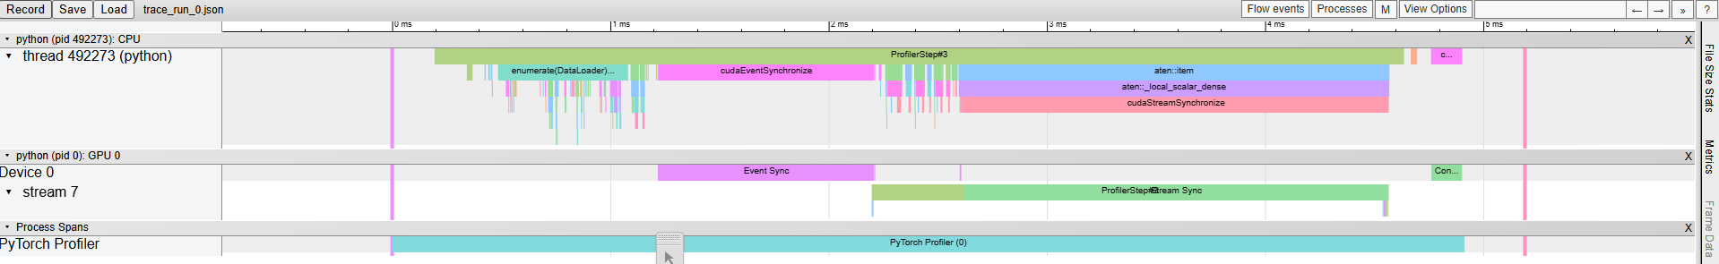

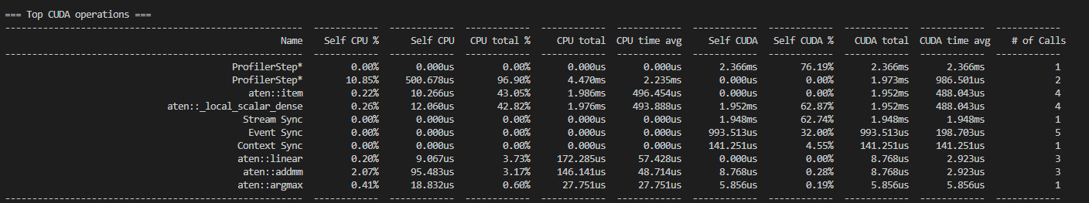

16.09.2025

הרצת פרופיילר ראשונה:
מבנה קוד:
• אתחול הדאטהסט לתוך DataLoader עם ‎pin_memory=True‎.
• לולאה על הדוגמאות ב-DataLoader.
• שליחת הדוגמה ל-cuda עם ‎non_blocking=True‎.
• קריאה ‎model(X)‎.
• חישוב הסתברויות ‎softmax‎.
• חישוב מחלקה חזויה ‎argmax‎.

תוצאות:

סדר פעולות בפועל בצד ה-CPU חוזר במחזורים.
אורך מחזור ממוצע: כ-910 מיקרושניות.

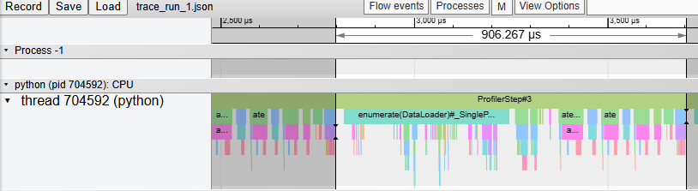

פירוט המחזור:
• מחצית ראשונה: ‎enumerate‎
סוג פקודה: ‎copy‎
ללא פעילות GPU

• מחצית שנייה: חישובים
‎linear‎, ‎relu‎, ‎softmax‎, ‎argmax‎
קריאות ל-GPU דלילות וקצרות, ללא הקבלה.
זמן ריצה ממוצע לפקודות GPU קטן מ-5 מיקרושניות, פחות מ-10 קריאות למחזור.

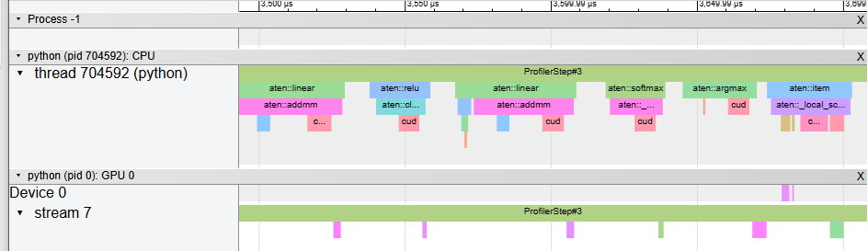

סיכום תוצאות:
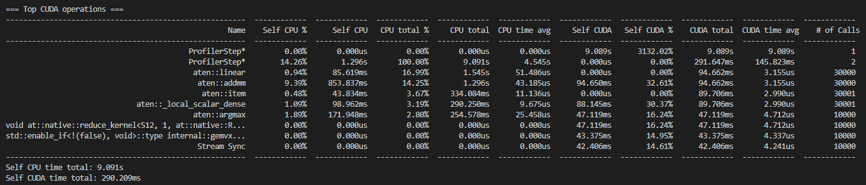

הפעולות הכבדות ביותר במצטבר:
• ‎ProfilerStep‎ הוא הייחוס לאחוזי זמן כולל.
• ‎Linear‎ כ-17% מזמן ה-CPU.
• ‎Addm‎ כ-14% מזמן ה-CPU. המדד של זמן CUDA מציג 32% אך נראה לא עקבי כי הוא רץ הרבה פחות זמן מצוין גם ש-ProfilerStep עבור CUDA מופיע כ-3000% וזה שגוי.
• ‎local_scalar_dense‎ כ-3% מזמן ה-CPU.
• ‎argmax‎ כ-2.8% מזמן ה-CPU וכ-16% מזמן ה-GPU.
הערה: הפקודה ‎enumerate‎ שאחוזית גבוהה אך רצה במקביל לא מופיעה בטבלה.

חסמי יעילות:
• רוב העומס נמצא על ה-CPU.

A Comprehensive Study on Quantization Techniques for Large Language Models
GPTQ: Accurate Post-Training Quantization for Generative Pre-trained Transformers
A guide on good usage of non_blocking and pin_memory() in PyTorch
Speeding Up Deep Learning Inference Using NVIDIA TensorRT(

